НАЦІОНАЛЬНИЙ ТЕХНІЧНИЙ УНІВЕРСИТЕТ УКРАЇНИ
«КИЇВСЬКИЙ ПОЛІТЕХНІЧНИЙ ІНСТИТУТ імені ІГОРЯ СІКОРСЬКОГО»
(КПІ ім. Ігоря Сікорського )

ФАКУЛЬТЕТ БІОМЕДИЧНОЇ ІНЖЕНЕРІЇ
кафедра БІОМЕДИЧНОЇ КІБЕРНЕТИКИ

«До захисту допущено»
В.о. завідувач кафедри біомедичної кібернетики (БМК)
___________ Світлана АЛХІМОВА
“___” червня 2024р.

Дипломна робота
на здобуття ступеня бакалавра
за освітньо-професійною програмою
«Комп’ютерні технології в біології та медицині»
спеціальності 122 «Комп’ютерні науки»
на тему: | Прогнозована оцінка віку мозку у пацієнтів на основі їх
неврологічного обстеження за допомогою електроенцефалографії
Виконав: студент ІV курсу, групи _БС-02_
КАЛАПУНЬ ОСТАП АНДРІЙОВИЧ |  |  | 
^{(прізвище, ім’я, по батькові)} |  |  | ^{(підпис)}
Керівник: | доц. каф. БМК, к.т.н., Городецька Олена Костянтинівна
(посада, науковий ступінь, вчене звання, прізвище, ім’я, по батькові) |  |  | ^{(підпис)}
Консультант з розділів дипломної роботи:
(назва розділу) ( посада, вчене звання, науковий ступінь, прізвище, ім’я, по батькові) |  |  | ^{(підпис)}
Рецензент: | доцент кафедри біомедичної інженерії, доцент, к.т.н.
Білошицька Оксана Костянтинівна
(посада, науковий ступінь, вчене звання, прізвище, ім’я, по батькові) |  |  | ^{(підпис)}

Засвідчую, що у цій дипломній роботі немає запозичень з праць інших авторів без відповідних посилань.
Студент ______
^{(підпис)}

Київ – 2024 року
Національний технічний університет України
«Київський політехнічний інститут імені Ігоря Сікорського»
Факультет біомедичної інженерії
Кафедра біомедичної кібернетики
Рівень вищої освіти – перший (бакалаврський)
Спеціальність – 122 «Комп’ютерні науки»
Освітньо-професійна програма «Комп’ютерні технології в біології та медицині»

ЗАТВЕРДЖУЮ
В.о. завідувач кафедри БМК
_______ Світлана АЛХІМОВА
«_24_»__травня___2024 р.

ЗАВДАННЯ
на дипломну роботу студентці

КАЛАПУНЬ ОСТАП АНДРІЙОВИЧ
^{(прізвище, ім’я, по батькові)}
1. Тема роботи | Прогнозована оцінка віку мозку у пацієнтів на основі їх
неврологічного обстеження за допомогою електроенцефалографії
Керівник роботи
Городецька Олена Костянтинівна, к.т.н.
(прізвище, ім’я, по батькові, науковий ступінь, вчене звання)
затверджені наказом по університету від «29» травня 2024 р. №2165-с
2. Термін подання студентом роботи |  | 06-08 червня 2024р.
- Вхідні дані до роботи: база даних електроенцефалограм пацієнтів і метадані пацієнтів.
- Зміст роботи: Аналіз літератури та існуючих рішень оцінки віку мозку. Формування простору ознак та алгоритму машинного навчання. Тренування регіональних моделей машинного навчання та проведення аналізу отриманих результатів. Виведення загальних висновків.
- Перелік ілюстративного матеріалу (із зазначенням плакатів, презентацій тощо): 20 слайдів (презентація захисту дипломної роботи).
- Орієнтовний перелік публікацій / замовлення тощо не передбачено.
- Дата видачі завдання 24 травня 2024 року.

Календарний план
№ з/п | Назва етапів виконання  дипломної роботи | Термін виконання  етапів роботи | Примітка
1 | Отримати завдання за темою ДР на практику | До 15.02.2024р. | виконано
2 | Переддипломна практика | За графіком | виконано
3 | Виконання розділів ДР (Вступ, аналітичний огляд літературних джерел, теоретична частина, додаткові розділи) | До кінця практики | виконано
4 | Виконання розділів ДР (практична частина, загальні висновки, список джерел) | Не пізніше 25.05.2024р. | виконано
5 | Перевірка ДР керівником та допуск її на перевірку нормоконтролером та на плагіат | Не пізніше 27.05.2024р. | виконано
6 | Подання в електронному вигляді ДР та анотації до неї на перевірку нормоконтролера та плагіат (UNICHECK). | Не пізніше 28.05.2024р. | виконано
7 | Надання пакету електронних документів на засідання кафедри | Не пізніше 05.06.2024р. | виконано
8 | Отримати допуск до захисту ДР в ЕК | Згідно засіданню кафедри | виконано
9 | Подання ДР рецензенту. Отримання рецензії. | Не пізніше 14.06.2024р. | виконано
10 | Подання пакету документів в паперовому вигляді по ДР та супровідних до неї документів на захист в ЕК | Не пізніше 14.06.2024р.
11 | Захист ДР в ЕК | 17.06.2024р.-22.06.2024р.

Студент |  |  |  | Остап КАЛАПУНЬ
 |  | ^{(підпис)} |  | ^{(ім’я, ПРІЗВИЩЕ)}
Керівник ДР |  |  |  | Олена ГОРОДЕЦЬКА
 |  | ^{(підпис)} |  | ^{(ім’я, ПРІЗВИЩЕ)}

Нормоконтролер |  |  |  | Галина КОРНІЄНКО
 |  | ^{(підпис)} |  | ^{(ім’я, ПРІЗВИЩЕ)}

АНОТАЦІЯ

Дипломна робота за темою «Прогнозована оцінка віку мозку у пацієнтів на основі їх неврологічного обстеження за допомогою електроенцефалографії» виконана студентом кафедри біомедичної кібернетики ФБМІ Калапунем Остапом Андрійовичем зі спеціальності 122 «Комп’ютерні науки» за освітньо-професійною програмою «Комп’ютерні технології в біології та медицині» та складається з: Переліку умовних скорочень, Вступу; 3 розділів (Значення машинного навчання у вивченні мозку, Методологія оцінки віку мозку, Програмне впровадження та розгляд траєкторій старіння мозку), висновків до кожного з цих розділів; Загальних висновків; Списку використаних джерел, який налічує 75 джерел (75 – на латиниці), 2 додатків (Додаток А, Додаток Б). У роботі представлено 36 рисунків і 4 таблиці. Загальний обсяг роботи 69 сторінок.
Актуальність теми. Останнє десятиліття містило стрімко зростальний інтерес до різних методів оцінки віку мозку за останнє десятиліття.
Мета і завдання роботи.
Метою роботи є полягає в оцінці прогнозованої розбіжності між віком мозку та хронологічним віком пацієнтів для дослідження загальних траєкторій ефекту старіння мозку у контексті нейрофізіологічних, біологічних та клінічних факторів.
Щоб досягнути мету, потрібно виконати такі завдання:
- Огляд літературних джерел у контексті поставленої проблеми.
- Формування наборів даних для машинного навчання.
- Аналіз результатів прогнозованого віку мозку.
- Розбір ефекту старіння на основі прогнозованої розбіжності мозку.
Використані методи. мова програмування Python (ключові бібліотеки: NumPy, Pandas, MNE, Scikit-learn, Matplotlib).
Отримані результати. Дані були надані органом Управління охорони здоров'я Фрейзера, доступ — https://eegnet.loris.ca/. Епілептичний статус, отруєння наркотиками, розлади центральної нервової системи, шизофренія, чоловічий шизоафективний розлад і чоловіча токсикоманія та жіночі соматоформні розлади у групі ризику на передчасне значне старіння мозку.
Ключові слова. Вік мозку, неврологія, нейронаука, електроенцефалограма, машинне навчання, випадковий ліс.
Бібліографічний опис ДР
Калапунь О. А. Прогнозована оцінка віку мозку у пацієнтів на основі їх неврологічного обстеження за допомогою електроенцефалографії: дипломна роб. бакалавра : 122 Комп’ютері науки / Калапунь Остап Андрійович. – Київ, 2024. – 92 с.

ABSTRACT

Bachelor thesis on the topic «Brain Age Estimation in Patients Undergoing Neurological Assessment with Electroencephalography» was performed by a student of the Department of Biomedical Cybernetics of FBME, Ostap Kalapun, specialty 122 «Computer Science» under the educational and professional program «Computer Technologies in Biology and Medicine». The thesis consists of: List of conventional abbreviations, Introduction; 3 chapters (Importance of Machine Learning in Brain Research, Methodology for Estimating Brain Age, Programmatic Implementation and Analysis of Brain Ageing Trajectories), conclusions to each of these chapters; General conclusions; References, which includes 75 references (75 - in Latin), 2 appendices (Appendix A, Appendix B). The paper contains 36 figures and 4 tables. The total volume of the thesis is 69 pages.
Relevance of the topic. The last decade has seen a rapidly growing interest in various methods of estimating brain age over the past decade.
The purpose and objectives of the work.
The aim of the study is to assess the brain age gap and further investigate the general trajectories of the brain aging effect in the context of neurophysiological, biological and clinical factors.
To achieve this goal, the following tasks need to be accomplished:
1. Review the literature in the context of the problem.
2. Formation of data sets for machine learning.
3. Analysis of the predicted brain age.
4. Assessment of the aging effect based on the brain age gap.
Methods used. Python programming language (key libraries: NumPy, Pandas, MNE, Scikit-learn, Matplotlib).
Results. The data was provided by the Fraser Health Authority, access — https://eegnet.loris.ca/. Epileptic status, drug poisoning, central nervous system disorders, schizophrenia, male schizoaffective disorder and male substance abuse and female somatoform disorders are at risk for premature significant brain aging.
Key words. brain age, neurology, neuroscience, electroencephalogram, machine learning, random forest.
ЗМІСТ

ПЕРЕЛІК СКОРОЧЕНЬ, УМОВНИХ ПОЗНАЧЕНЬ, ТЕРМІНІВ 11
ВСТУП 12
РОЗДІЛ 1 ЗНАЧЕННЯ МАШИННОГО НАВЧАННЯ У ВИВЧЕННІ МОЗКУ 15
1.1. Використання штучного інтелекту для задач клінічної нейрології 15
1.2. Старіння мозку як біомаркер неврологічних розладів 16
1.3. Способи передбачення віку мозку 17
Висновки до розділу 1 19
РОЗДІЛ 2 МЕТОДОЛОГІЯ ОЦІНКИ ВІКУ МОЗКУ 20
2.1. Генеральна сукупність пацієнтів 20
2.1.1. Роль рутинної клінічної електроенцефалограми 20
2.1.2. Опис сукупності пацієнтів 20
2.2. Клінічні характеристики стаціонарних пацієнтів 22
2.2.1. Групи клінічного діагнозу 22
2.2.2. Рівні коморбідності 23
2.3. Запис ЕЕГ 23
2.3.1. Спосіб запису сигналу 23
2.3.2. Система локалізації електродів 23
2.3.3. Деталі отриманих сигналів 24
2.4. Попередня обробка ЕЕГ 24
2.5. Реконструювання джерела нейродинаміки 25
2.5.1. Процедура beamforming 25
2.5.2. Атлас Дестріє 26
2.6. Створення простору ознак з ЕЕГ 26
2.7. Статистичні моделі для прогнозування віку мозку 28
2.7.1. Особливості побудови моделі 28
2.7.2. Поділ набору даних 29
2.7.3. Регіональний вік мозку 30
2.8. Типові траєкторії старіння мозку 30
2.9. Прогнозована розбіжність у віці 32
2.9.1. Прогнозування віку мозку для стаціонарних пацієнтів 32
2.9.2. Особливості прогнозованої розбіжності у віці 32
2.9.3. Оцінка значущості прогнозованої розбіжності 34
Висновки до розділу 2 34
РОЗДІЛ 3 ПРОГРАМНЕ ВПРОВАДЖЕННЯ ТА РОЗГЛЯД ТРАЄКТОРІЙ СТАРІННЯ МОЗКУ 35
3.1. Вибір програмного середовища 35
3.2. Огляд розподілів амбулаторних пацієнтів 37
3.3. Огляд розподілів стаціонарних пацієнтів 39
3.4. Статистичні моделі для прогнозування віку мозку 44
3.4.1. Прогнозований вік амбулаторних пацієнтів 44
3.4.2. Прогнозований вік стаціонарних пацієнтів 46
3.4.3. Рівні коморбідності стаціонарних пацієнтів 49
3.4.4. Ефективності моделей на тестових групах 51
3.4.5. Теплокарти важливості ознак під час тренування 53
3.4.6. Карти розбиття важливостей кори мозку 64
3.5. Регіональна прогнозована розбіжність 68
3.5.1. Розбіжність у рівнях коморбідності 68
3.5.2. Розбіжність у клінічних групах 71
3.6. Огляд отриманих траєкторій клінічних груп 73
3.6.1. Порівняння траєкторій з іншими дослідженнями 73
3.6.2. Теорія зв’язку факторів впливу епілепсії та наркотичної залежності 75
3.7. Потенційні покращення 76
3.8. Розрахунок економічного ефекту 77
Висновки до розділу 3 79
ЗАГАЛЬНІ ВИСНОВКИ 81
Результати роботи 81
Обговорення результатів роботи. 82
Висновки 82
СПИСОК ВИКОРИСТАНИХ ДЖЕРЕЛ 83
ДОДАТОК А 91
ДОДАТОК Б 92

ПЕРЕЛІК СКОРОЧЕНЬ, УМОВНИХ ПОЗНАЧЕНЬ, ТЕРМІНІВ

ЕЕГ – Електроенцефалограма
МЕГ – Магнітоенцефалограма
МРТ – Магнітно-резонансна томографія
САП – Середня абсолютна помилка
ШІ – Штучний інтелект
CMG+ – Case Mix Groups+
ФВА – Функціонально-вартісний аналіз

ВСТУП

Актуальність теми відображається стрімко зростаючим інтересом до різних методів оцінки віку мозку за останнє десятиліття. Така оцінка є типовою задачею прогнозування, що має складу структуру вхідних даних.
У сукупності із теперішньою популярністю застосування алгоритмів штучного інтелекту до таких задач, ця тема є надзвичайно пізнавальною і влучною, як для демонстрації ефективного використання машинного навчання, так і для розуміння механізмів прояву неврологічних розладів за допомогою ідентифікації біомаркера старіння мозку.
Породжені результати можуть дати змогу фахівцям сформулювати нові підходи до індивідуалізованого лікування, підкріпити прийняття рішень, а також мати додаткове усвідомлення особливостей груп пацієнтів та їх внутрішніх чинників.
Мета роботи полягає в оцінці прогнозованої розбіжності між віком мозку та хронологічним віком пацієнтів для дослідження загальних траєкторій ефекту старіння мозку у контексті нейрофізіологічних, біологічних та клінічних факторів.
Особливо важливим аспектом даної роботи є врахування того як електрична активність часток мозку відображається у зміні віку мозку на фоні розладів стаціонарних пацієнтів. Така цінність проявляється через недостатню представленість електроенцефалограми у рамках аналізу старіння мозку, і насамперед зв’язку старіння мозку із конкретними анатомічними ділянками мозку, клінічними групами та ступенями важкості розладів.
Результати поточного дослідження мають на меті проінформувати клінічних фахівців про групи ризику пацієнтів із вищим старінням мозку. Це може дати змогу таким професіоналам зрозуміти нейрофізіологічні маркери старіння і які наслідки це має для клінічної практики та догляду за пацієнтами. Такі пацієнти, особливо стаціонарні, можуть мати вищий ризик поганих результатів або затримки одужання.
У перетині цих аспектів з унікальністю та повнотою набору даних, який підлягає аналізу, дана робота приносить надзвичайну цінність у сферу дослідження старіння мозку.
Завдання роботи:
- Огляд літературних джерел у контексті поставленої проблеми (примітка: переклад основних термінів англомовної літератури наведено у
Додатку А).
- Формування наборів даних для тренування та тестування моделей машинного навчання.
- Аналіз результатів прогнозованого віку мозку.
- Розбір ефекту старіння за клінічними характеристиками, частками мозку та статями на основі прогнозованої розбіжності мозку.
Використані методи: дана робота була виконана у середовищі мови програмування Python. Було застосовано низку допоміжних пакетів до цієї мови програмування, як NumPy, Pandas, MNE, Scikit-learn, Matplotlib. Зокрема, scikit-learn використовувався для тренування регіональних регресорів у межах областей кожної частки мозку.
Отримані результати
У результаті ми натренували 7 регіональних моделей випадкового лісу, що прогнозували вік мозку та показали середню САП від 11.3 до 14.3 років для жінок і від 11.9 до 13.9 років для чоловічих моделей. Найкращі показники показала модель, що тренувалася на повному просторі ознак усіх часток.
Було виявлено, що такі стани пацієнтів, як: епілептичний статус, отруєння наркотиками, розлади центральної нервової системи, шизофренія та жіночі соматоформні розлади — негативно впливають на старіння мозку. А ще у групі ризику на передчасне значне старіння мозку чоловіки, що страждають на шизоафективний розлад та токсикоманію. Не було встановлено чіткої відмінності між ступенями серйозності та важкості розладів і їх прогнозованою розбіжністю.
Потилична частка залишалася найвидатнішою областю для прогнозування відмінностей у цих підгрупах. З точки зору частоти, верхні тета-хвилі, альфа-хвилі повного діапазону та нижні бета-хвилі були найкращими показниками віку мозку моделі.
Практичне значення одержаних результатів
Ця робота була виконана на основі попередньої особистої співпраці із командою дослідників кафедри Біомедичної фізіології та кінезіології Університету Саймона Фрейзера, провінції Британська Колумбія, Канада. Особлива вдячність виражається доктору Василю Вакоріну, який надихнув на тему цієї дипломної роботи, надав доступ до даних пацієнтів та виявляв щиру некомерційну допомогу протягом проведення дослідження.
При подальшій співпраці, ці результати можуть бути враховані серед лікарень, що відносяться до сфери органу Управління охорони здоров'я Фрейзера.
Структура роботи
Звіт із дипломної роботи за темою «Прогнозована оцінка віку мозку у пацієнтів на основі їх неврологічного обстеження за допомогою електроенцефалографії», виконаний студентом Калапунем Остапом Андрійовичем зі спеціальності 122 «Комп’ютерні науки» за освітньо-професійною програмою «Комп’ютерні технології в біології та медицині», побудований за класичним типом та викладений на 69 сторінках машинописного тексту. Він складається з: Переліку умовних скорочень, Вступу; 3 розділів (Аналітичний огляд літературних джерел, Теоретична частина, Практична частина), висновків до кожного з цих розділів; Загальних висновків; Списку використаних джерел, який налічує 75 джерел (75 – на латиниці), 2 додатків (Додаток А, Додаток Б). У роботі представлено 36 рисунків і 4 таблиці.

РОЗДІЛ 1
ЗНАЧЕННЯ МАШИННОГО НАВЧАННЯ У ВИВЧЕННІ МОЗКУ

1.1. Використання штучного інтелекту для задач клінічної нейрології

Неврологічні розлади являють собою підгрупу людських розладів, які проявляються як ускладнення, що впливають на мозок, і охоплюють стани, які можуть впливати на різні аспекти життя людини. Вони можуть погіршити здатність людини ходити, розмовляти, здобувати знання та виконувати фізичні рухи [1].
Такі недуги можна поділити на нейродегенеративні та нейророзвиткові. Як відомо, нейродегенеративні розлади розвиваються саме з віком, чим і пошкоджують та руйнують частини нервової системи у процесі старіння, особливо головний мозок [2]. З іншого боку, нейророзвиткові розлади — це ті, що виникають у період розвитку і впливають на порушення пізнання, комунікації, поведінки [3].
Розробка і впровадження вдосконалених діагностичних інструментів має важливе значення для проведення неврологами і нейрохірургами оптимізованих клінічних втручань, спрямованих на поліпшення результатів лікування і якості життя пацієнтів. У цей час в галузі штучного інтелекту (ШІ) активно вивчаються потенційні можливості застосування таких інструментів [2]: від прогнозування наслідків судомних нападів і оцінки тяжкості пухлин головного мозку до вдосконалення нейрохірургічних методів і полегшення реабілітації людей, які пережили інсульт [4].
Проте для того, щоб сприяти широкому впровадженню ШІ в клінічній неврології, важливо, щоб моделі проходили ретельні процедури валідації, щоб могти пояснити підґрунтя рішень моделей у клінічному значенні [5].
Існує спеціалізована галузь ШІ під назвою машинне навчання. Вона дозволяє комп'ютерам вчитися і покращувати свою продуктивність автономно, без необхідності в явних програмних інструкціях. Інтеграція методологій машинного навчання в неврологічні дослідження відкрила нові шляхи для виявлення складних візерунків у неврологічних даних [4].
Однією з визначних переваг використання машинного навчання в неврології, на відміну від традиційних статистичних методів, є можливість інтерпретації на індивідуальному рівні, а не виключно на груповій вибірці, що збільшує потенціал для безпосереднього клінічного впровадження відкриттів у неврологічну практику [6].
Є випадки, коли складні методи демонструють кращі результати, ніж прості методи, проте дослідник повинен розуміти, що потенційне покращення кількісного результату може бути на шкоду якісного результату — клінічній інтерпретації [7].

1.2. Старіння мозку як біомаркер неврологічних розладів

Нещодавнім досягненням неврології є визначення біомаркерів нейроанатомічних процесів старіння. Одним з яскравих прикладів такого біомаркера є вік мозку [8], який можна отримати із різних типів мозкових даних: від магнітно-резонансної томографії (МРТ) до електро- та магнітоенцефалографії (ЕЕГ та МЕГ відповідно) [9].
Прогресивне старіння мозку помітно корелює з підвищеною поширеністю мозкових розладів, особливо нейродегенеративних, таких як: хвороба Альцгеймера, хвороба Паркінсона та розсіяний склероз [10]. Фактор віку виділяється як основний елемент ризику для багатьох із цих недуг, і через поступове прогресування таких розладів, їх тяжкість має тенденцію до ескалації з віком [11].
Деякі дослідження показують [12, 13], що передчасне старіння мозку присутнє в пацієнтів із клінічною депресією і, зокрема, із погіршенням ступеня її важкості. Подібно, підвищений вік мозку також присутній у пацієнтів із шизофренією [14] та епілепсією [15].
Частоти від електричних коливань, які надходять із кори мозку, є одним з індикаторів функціональних вікових змін у мозку. У людей похилого віку часто спостерігається уповільнення фонової активності, зниження активності, так званих, альфа-частот, а також збільшення активності дельта- й тета-частот порівняно з молодими людьми [16, 17, 18].
В іншому дослідженні результати показали загальну зміну потужності частот з віком від нижчої до вищої частоти та прогресивного уповільнення піку енергії альфа-частот [18].
Повторні електричні травми можуть прискорювати старіння мозку при епілепсії, оскільки для цього розладу характерна аномально висока нейронна активність. Це і підтверджується позитивною підвищеним віком мозку [19]. Додатково, старіння суттєво впливає на загальну архітектуру мозкової мережі [16].
Таким чином, видно наскільки вік мозку може мати сильний зв’язок із виникненням та ступенем важкості неврологічних захворювань. А також було встановлено, що на саме старіння мозку впливають функціональні характеристики мозку, як частоти електричної активності.

1.3. Способи передбачення віку мозку

Дослідження з прогнозування віку мозку зазвичай будують модель машинного навчання, використовуючи дані різних модальностей (способи візуалізації характеристик мозку), отримані від здорових людей, щоб передбачити їх справжній хронологічний вік. Потім використовують цю модель для прогнозування віку нових пацієнтів. Це дасть змогу побачити наскільки їхня нейроанатомія та нейрофізіолоігія є старішою, ніж повинна була б бути [6].
Маючи цю міру , можна буде обчислити відхилення прогнозованого віку мозку від справжнього віку пацієнта. Ці відхилення ще називають прогнозованою розбіжністю у віці мозку. Як зазначає автор [6], розбіжність між прогнозованим віком мозку та хронологічним віком людини, є основною метрикою результату в дослідженнях прогнозування віку мозку.
Позитивна розбіжність у віці мозку відносно нуля, також відома як "передчасне" старіння, означає перевищення очікуваним віком мозку відносно фактичного віку людини. Негативна розбіжність у віці мозку, яку називають "запізнілим" старінням, вказує на нижчий очікуваний вік мозку [6].
Ці моделі дозволяють досліджувати вікові зміни в мозку при широкому спектрі розладів і станів. Структурні особливості мозку, отримані за допомогою МРТ-сканувань, знайшли широке застосування [9][20][21][22]. Середня абсолютна похибка (САП) прогнозування віку, що позначає загальну точність моделі машинного навчання, становила менше ніж 4-5 років, що свідчить про високу точність передбачення, або навіть досягнення абсолютної середньої похибки в 2.97 років [23].
Дані ЕЕГ також були використані для прогнозування хронологічного віку [9], хоч і не часто, що не зовсім виправдано через низку факторів. Простота використання, доступність, портативність і низький ступінь протипоказань ЕЕГ є одними з основних переваг цього методу.
Також сигнали мозку, записані за допомогою ЕЕГ, є складними сигналами, що містять активність з різним частотним профілем. Аналіз потужності сигналів мозку за допомогою математичних підходів як перетворень Фур'є або вейвлет-перетворень виявляє важливі амплітудні модуляції [9], які, як вже обговорювалося раніше, пов'язані зі старінням мозку.
Нещодавні дослідження продемонстрували потенціал машинного навчання у прогнозуванні віку людини на основі сигналів ЕЕГ. У нещодавньому дослідженні [24] використовувалися нейронні мережі, такі як багатошаровий персептрон чи довга короткочасна пам’ять, і класичні моделі машинного навчання, такі як регресія опорних векторів чи регресія випадкового лісу. Їхня САП показала приблизно 18.6 років для всіх моделей чи 15.7 років у новішому експерименті [25].
Тоді як в одному із перших дослідженнях прогнозування розбіжності у віці за допомогою ЕЕГ [7] використовувалася подібна класична система машинного навчання, представлена опорними векторами, випадковим лісом та його удосконаленим аналогом — екстремальним градієнтним підсилюванням. Їхнє передбачення досягло САП в 7 років, що також подібно до результату в 7.6 років показаних у [26] для ЕЕГ під час сну чи як це було в [27].
Крім того, прогнозування за допомогою ЕЕГ можна виконати з точністю, порівнянною з прогнозами, отриманими за допомогою МРТ. Наприклад, у пацієнтів дитячого та підліткового віку САП дорівнював 1.22 років для випадкового лісу і 1.46 років для опорних векторів, що лише трохи гірше найнижчих оцінок отриманих в МРТ-дослідженнях — 1.1 рік [28].
Дослідження прогнозування віку мозку за допомогою машинного навчання загалом ефективно використовують дані МРТ та ЕЕГ. Із таких прогнозованих величин ми можемо визначити розбіжність між прогнозованим та фактичним віком пацієнта, що дозволяє виявляти передчасне або запізніле старіння мозку.

Висновки до розділу 1

У цьому розділі ми розглянули низку наукових досліджень, які вивчали клінічний контекст неврологічних розладів, впливу їх на функції мозку та підвалини виникнення таких захворювань, а також важливість використання штучного інтелекту.
Одним із таких перспективних застосувань є дослідження віку мозку. Воно націлене на прогнозування віку мозку за допомогою, зокрема, електричної активності мозку. Від такого прогнозованого віку віднімають справжній хронологічний вік пацієнтів, щоб оцінити траєкторії старіння у межах певних груп пацієнтів.

РОЗДІЛ 2
МЕТОДОЛОГІЯ ОЦІНКИ ВІКУ МОЗКУ

2.1. Генеральна сукупність пацієнтів

2.1.1. Роль рутинної клінічної електроенцефалограми
Рутинна клінічна електроенцефалограма є популярним тестом для запису електричної активності мозку. Це дослідження залишається одним із найбільш застосовуваних у визначенні параметрів електричної активності мозку людини, адже воно є достатньо дешевим у проведенні та не має протипоказань [29].
Проте є тонка грань того, як можна переоцінити значення такого тесту для плану лікування. Рутинну ЕЕГ слід проводити лише для підтвердження клінічного діагнозу та для того, щоб допомогти визначити, скажімо, тип та синдром нападу. Повторні ЕЕГ навряд чи будуть корисними, якщо діагноз епілептичного синдрому вже встановлено. Такі направлення тільки посилять надлишкове перевантаження в медичній установі [30], призначення непотрібних ліків [31] та ненавмисно змусить невролога при описі шукати абнормальності у записаному сигналі [32].

2.1.2. Опис сукупності пацієнтів
У рамках даної роботи було використано записи та нейрофізіологічні оцінки рутинної електроенцефалограми пацієнтів, які проходили стаціонарне або амбулаторне лікування у чотирьох державних лікарнях Британської Колумбії, Канада. Дані інституції знаходяться під керівництвом органу Управління охорони здоров'я Фрейзера (The Fraser Health Authority), серед них: Регіональна лікарня Ебботсфорда (Abbotsford Regional), лікарня Бернабі (Burnaby), Меморіальна лікарня Суррея (Surrey Memorial) та Королівська Колумбійська лікарня (Royal Columbian).
Варто явно зазначити, що стаціонарними пацієнтами тут вважаються ті, які протягом всього свого лікування перебували безпосередньо під наглядом команди клінічних спеціалістів. Такий статус присвоювали пацієнтам із гострими та хронічними станами захворювання, під час проходження реабілітації, а також при розладах психічного здоров’я. Хворим, що перебувають на стаціонарному лікуванні, також присвоюють такі клінічні характеристики, як групу діагнозу і рівень коморбідності, їх пояснення буде наведено у наступному підрозділі.
У той час під амбулаторними розуміється перебування у лікувальній установі тільки на час проходження призначених процедур. До таких пацієнтів відносяться такі, яким було призначено хірургічний денний стаціонар, клінічні консультації, невідкладну допомогу, повторні візити та направлення на діагностичні дослідження, зокрема на проведення рутинної електроенцефалограми.
Генеральна сукупність становила 50295 пацієнтів віком від 0, тобто новонароджених, до 108 років. Для того, щоб сформувати належний набір даних на основі наявної сукупності, потрібно було провести виключення:
- усіх пацієнтів без вказаного хронологічного віку (N=5080);
- усіх пацієнтів, що не входять у віковий діапазон від 18 до 80 років. Це відкине забруднення даних посиленим впливом анатомічних та електрофізіологічних змін у мозку, який характерний для пацієнтів дитячого та підліткового періоду (N=10860) [28];
- усіх пацієнтів із відсутніми електроенцефалограмами у базі даних через ряд причин (N=5651);
- стаціонарних пацієнтів без вказаних клінічних характеристик, як рівень коморбідності чи група клінічного діагнозу (N=2174).
Таким чином, число всіх пацієнтів, що пройшли критерії виключення, складає 26530. Тепер можна поділити очищену генеральну сукупність пацієнтів на кінцеві вибірки із відповідними розмірами представленими у табл. 2.1.

Таблиця 2.1
Розміри кінцевих вибірок пацієнтів
Статус  реєстрації  Стать | Амбулаторно | Стаціонарно
Чоловіки | 9631 | 4116
Жінки | 10023 | 2760

2.2. Клінічні характеристики стаціонарних пацієнтів

Працюючи із медичними даними, існує багато ризиків у тому, щоб створити упередження щодо певних груп пацієнтів. Саме тому надзвичайно важливо розділити основну вибірку за конкретним критерієм для подальшого коректного аналізу. Подібно до того, як вище було поділено пацієнтів за стаціонарним чи амбулаторним статусом реєстрації та за чоловічою чи жіночою статями, тепер потрібно провести подальшу стратифікацію стаціонарних пацієнтів, використовуючи призначені фахівцем клінічні характеристики — групу діагнозу і рівень коморбідності.

2.2.1. Групи клінічного діагнозу
Кожен стаціонарний пацієнт містить відповідну групу клінічного діагнозу за методологією Case Mix Groups+ (CMG+). Така класифікація була розроблена Канадським інститутом інформації про здоров’я (The Canadian Institute for Health Information) [33], щоб об’єднати пацієнтів, що потребують схожий тип клінічного нагляду на основі їх захворювання.
Алгоритм CMG+ побудований на системі класифікації втручань розроблену Центром клінічних втручань (The Centre for Clinical Interventions) та системі класифікації діагностичних кодів МКХ-10 (ICD-10); додатково, було взято такі ознаки, як вікова група, рівень коморбідності [33].
Використовуючи методологію CMG+, лікарні можуть більш точно прогнозувати тривалість перебування пацієнтів, розраховувати витрати, більш ефективно розподіляти ресурси та оцінювати вплив лікарів [33].

2.2.2. Рівні коморбідності
Рівень коморбідності являється мірою важкості перебігу лікування основного захворювання пацієнта у зв’язку із виникненням ускладнень основного або інших додаткових самостійних захворювань. Основним вважається первинне, тобто те, за яким було початково госпіталізовано. Іншими словами, ця міра являється серйозністю стану пацієнта [33].
Існує п’ять рівнів коморбідності: цілі числа від 0 до 4. Кожен із рівнів характеризує збільшення витрат на 25% для догляду та лікування пацієнта відносно поточних. Витрати включають як час, так і зайнятість працівників лікарні для управління перебуванням хворого на стаціонарному лікуванні [33].

2.3. Запис ЕЕГ

2.3.1. Спосіб запису сигналу
Електричні імпульси виступають комунікацією між клітинами нашого мозку. Ці імпульси об'єднуються, щоб сформувати електричний сигнал. Електроди ЕЕГ — крихітні провідні диски — вловлюють ці імпульси. Функція електродів полягає в тому, щоб з'єднати активність на скальпі із пристроями запису ЕЕГ, а саме: оцифровувачами, підсилювачами та фільтрами. Записи згодом зберігаються на персональному комп'ютері [34].

2.3.2. Система локалізації електродів
Оскільки різні частки головного мозку відповідають за різні види активності, розташування електродів є дуже важливим. Використання загальноприйнятої у світі системи 10-20 є типовою процедурою для локалізації електродів на шкірі голови [35]. Кожна локалізація використовує першу латинську літеру із назви частки та число для позначення розташування півкулі (ліва півкуля використовує непарне число, права півкуля — парне число, міжпівкулева зона — латинською літерою z). Наприклад, F8 означає лобовий (frontal) електрод на правій півкулі, або Pz означає тім'яний (parietal) електрод на середній лінії між півкулями.

2.3.3. Деталі отриманих сигналів
Продовжуючи опис нашого набору даних стаціонарних та амбулаторних пацієнтів, тест електроенцефалограм застосований нашими чотирма лікарнями мав такий же дизайн експерименту.
Було обрано 20 мозкових електродів за системою 10-20: Fp1, Fpz, Fp2, F3, F4, F7, F8, Fz, T3, T4, C3, C4, Cz, T5, T6, P3, P4, Pz, O1, O2. Електричну активність із них було записано за допомогою приладів Natus Xltek EEG 32U, у середньому, протягом 35 хвилин.
Уніфікація процедур запису забезпечує єдиний формат та уникнення додаткової обробки особливостей сигналів, що можуть виникнути між приладами різних виробників та моделей.
Усі відомості про пацієнта чи фахівця, що записував ЕЕГ, були видалені, щоб анонімізувати дані та уникнути потенційних упереджень на всіх подальших стадіях обробки та аналізу.

2.4. Попередня обробка ЕЕГ

Попри єдиний дизайн проведення запису ЕЕГ, нам все одно потрібно виконати низку кроків попередньої обробки цифрового сигналу. Якість сигналу погіршується під впливом середовища запису ЕЕГ та електричної активності обстежуваного під час запису. Усунення адитивних шумів, або артефактів ЕЕГ, які можуть бути спричинені різними джерелами шуму, є однією з численних фундаментальних проблем ЕЕГ [36]. Артефакти фізіологічної та нефізіологічної природи можуть легко виникати як у часовій, так і в частотній областях сигналу [37].
Можна виконати наступні кроки над даними у такому форматі:
- видалення відрізків:
- де був відсутній сигнал;
- де в пацієнта була гіпервентиляція;
- де пацієнт відчував світлові подразники;
- пропускання сигналів через смуговий фільтр із параметрами 0.5 та 55 Гц для виключення впливу високих частот мережі;
- фільтрування сигналів каналів ЕЕГ від фізіологічних артефактів, тобто забруднення шумами м’язової, сердечної чи очної електричної активності;
- проведення корекції базової лінії для зміщення сигналів відносно осі амплітуди.

2.5. Реконструювання джерела нейродинаміки

2.5.1. Процедура beamforming
Рутинна електроенцефалограма голови підхоплює електричну активність мільярдів нейронів, але через просторові обмеження реєструє лише третину активності кори головного мозку [38]. Ми можемо частково подолати цю проблему та, разом із цим, збільшити анатомічну значущість отриманих даних орієнтуючись на справжні області мозку. У цьому нам допоможе створення карти активності областей мозку за наявним розташуванням 20 сенсорів ЕЕГ, що побудована на підході під назвою beamforming.
Мета полягає в тому, щоб визначити нейронно-активні ділянки мозку, беручи до уваги амплітуду сигналу, розташування електрода та потенційний напрямок потоків електричної активності мозку. Нейронна активність обмежена сірою речовиною кори головного мозку. Це пов'язано з тим, що це єдина ділянка мозку, яка є достатньо активною, щоб генерувати сигнал, який можна виявити за допомогою ЕЕГ апарату. Знаючи це, можна ідентифікувати розташування потенційних джерел нейродинаміки кори мозку та реконструювати їх [39].

2.5.2. Атлас Дестріє
Одним з основних кроків також є встановлення відповідності між анатомічними областями та позиціями електродів на скальпі під час реконструювання. Раніше згадана технологія МРТ дає змогу розбити кору та створити шаблон мозку, іншими словами, парцелювати.
Існують різні шаблони згідно з якими можна визначати анатомічні області мозку. Зокрема, у цій роботі було використано результати дослідження [40]. Автор запропонував створити атлас розбиття кори мозку, яку складають звивини та борозни, зі 148 областей — по 74 області на кожну півкулю мозку.
Ці області можна співвіднести до загально відомих часток кори мозку, а саме: острівцеву, лобову, лімбічну, потиличну, тім’яну та скроневу. Доступ до цього розбиття можна отримати через пакет програми FreeSurfer, який містить інші відомі шаблони анатомічного розбиття.

2.6. Створення простору ознак з ЕЕГ

Традиційно, характеристики ЕЕГ вилучають або із часової області, або із частотної області [41]. Часова область виступає функцією амплітуди сигналу від часу, тоді як частотна область виступає функцією потужності сигналу від частоти.
Як було проаналізовано в розділі огляду літератури, частотна область може бути успішно застосована у вивченні ефекту старіння мозку. Тому важливо сформувати простір ознак який буде базовано саме на частотних компонентах ЕЕГ сигналу.
Щоб перейти від часової до частотної області, застосовується дискретне перетворення Фур’є [41]. Слід зауважити, що такий перехід буде проводитися саме зі 148 нових, реконструйованих в анатомічну площину, часових рядів ЕЕГ, отримання яких було описано у минулому пункті.
Це перетворення є складовою частиною метода Велша, який в оптимальний спосіб обчислює енергію сигналів. Отримана енергія буде структурована за областями та за кожною частотою. Обраховану величину ще називають спектральною щільністю потужності, що вимірюється у мкВ²/Гц [41].
Існує п'ять основних мозкових хвиль, їх можна ідентифікувати за конкретними частотними діапазонами. Ці частотні діапазони зазвичай класифікуються на окремі хвилі, такі як дельта (0,5-4 Гц); тета (4-8 Гц); альфа (8-13 Гц); бета (13-30 Гц); гамма (>30 Гц) [35]. У нашому випадку, ми повинні були встановити крок дискретизації між частотами спектральної потужності в 0.5 Гц для того, щоб точно могти ідентифікувати енергію у межах кожного діапазону. Таким чином, ми отримаємо 109 частотних точок у межах 0.5-55 Гц із кроком 0.5 Гц. Тобто на кожну зі 148 областей кори мозку припадає 109 значень потужності сигналу відповідно до кількості частотних точок.
Підсумовуючи, від запису ЕЕГ кожного пацієнта отримаємо простір ознак із двома вимірами — анатомічні області та частоти — розмірності 148x109, тобто 16132 унікальними ознаками. Отримані поділи наведено у табл. 2.2, де $Кількість ознак=Кількість областей*109$.

Таблиця 2.2
Короткий підсумок простору ознак
Назва частки | Кількість областей | Кількість ознак | Відсоток від загальної кількості, %
Острівцева | 14 | 1526 | 9.4
Лобова | 46 | 5014 | 30.9
Лімбічна | 19 | 2071 | 12.8
Потилична | 34 | 3706 | 22.8
Тім’яна | 26 | 2834 | 17.4

Продовження табл. 2.2
Назва частки | Кількість областей | Кількість ознак | Відсоток від загальної кількості, %
Скронева | 36 | 3924 | 24.2
Сума | 175 | 19075 | 117.4
Унікальні | 149 | 16241 | 100

2.7. Статистичні моделі для прогнозування віку мозку

2.7.1. Особливості побудови моделі
Щоб отримати передбачення, статистична модель машинного навчання орієнтуватиметься на візерунки електричної активності та зіставлятиме їх із відповідним хронологічним віком пацієнта із навчальної вибірки. Через те, що ми використовуємо дані мозку для прогнозування хронологічного віку, то, фактично, ми отримуємо вік людини у контексті функцій мозку. Іншими словами, це називається — вік мозку.
Є важливе зауваження щодо передбачення віку мозку. Використовуючи густину спектральної потужності, обчислену на основі даних із сигналів ЕЕГ. Воно полягає у тому, що зв'язок між вхідними даними такого роду та отриманого на виході віку мозку не є лінійним. Це означає, що традиційні лінійні моделі можуть бути не в змозі вивчити складні закономірності присутні в цих даних [27]. А також враховуючи адитивні нейробіологічні фактори, навіть квадратичні моделі не можуть ефективно вивчати типові візерунки у такій інформації [42].
Саме тому нам потрібно обрати нелінійну регресійну модель машинного навчання. Як відомо, регресійна модель являє собою прогнозування неперервної змінною [43], що й актуально для прогнозування віку мозку. Серед алгоритмів такого роду моделей обираємо регресію випадкового лісу, адже вона має достатньо високий рівень інтерпретованості, можливість отримати список важливості тренувальних ознак із простору та є хорошою стартовою ланкою точності у задачах прогнозування.
Ще одним кроком у задачі прогнозуванні є формування тестової вибірки. Розподіл такої множини та її вміст є невідомим для моделі на час тренування. Ця тестова вибірка є важливим етапом, адже може продемонструвати ефективність роботи моделі та породити інші корисні міри, які можуть дати розуміння природи даних та прогнозованої величини.

2.7.2. Поділ набору даних
У групах людей з однаковим діагнозом неврологічного захворювання часто спостерігається гетерогенність, тобто неоднорідність клінічних проявів, перебігу хвороби та генетичного ризику [44]. Таким чином, стратифікувати, іншими словами — розбивати, пацієнтів за певними критеріями та категоріями є надзвичайно важливим етапом.
Отож, для нашої задачі необхідно розділити простір анатомічної нейроактивності пацієнтів на 3 групи, одна з яких буде тренувальною, а дві інші — тестовими.
Тому розбиваємо загальний набір даних за статусом реєстрації — амбулаторних та стаціонарних пацієнтів. Потім ділимо амбулаторних пацієнтів на 2 частини, а стаціонарних залишаємо як є.
Одна з частин амбулаторних пацієнтів буде тренувальною групою, а інша буде тестовою і матиме такий же розмір, як і тестова група стаціонарних пацієнтів. Тестову групу амбулаторних пацієнтів формуємо випадково, обираючи пацієнтів із загальної амбулаторної вибірки, щоб уникнути упереджень у розподілах.
Далі, маючи ці 3 групи, нам потрібно створити контекст анатомічних областей у цих наборах даних. Для цього користуємося розбиттям за атласом Дестріє та ще глибше стратифікуємо кожну з цих груп — за 6 різними частками кори мозку, а також окремо за всіма частками. У результаті чого, отримуємо 7 окремих анатомічних підгруп для кожної з 3 груп пацієнтів. Це означає загальну кількість підгруп — 21.
Кінцевий поділ пацієнтів можна спостерігати на рисунку Додатку Б, який неможливо включити тут через обмеження обсягу розділу. Також варто зауважити, що всі операції поділу були проведені окремо та однаково для обох статей — чоловічої та жіночої

2.7.3. Регіональний вік мозку
Таким чином, для тренування використовуємо першу групу пацієнтів — амбулаторну тренувальну групу. Згідно з анатомічним поділом на підгрупи, ми матимемо 7 окремих регіональних моделей. Кожна з них буде натренована на підмножині мозкової активності тих областей, які належать відповідній частці чи, у випадку останньої моделі, на всіх областях.
Треба звернути увагу на те, що це дало нам змогу ввести поняття регіонального віку мозку. Як було продемонстровано у розділі огляду літератури, мозок є комплексною сутністю, яка показує різні структурні та функціональні особливості залежно від ділянки, що аналізується. Тому такий поділ дасть можливість проаналізувати приховані особливості механізму старіння мозку залежно від, наприклад, клінічних діагнозів чи ступенів їх серйозності на прикладі стаціонарної тестової групи пацієнтів.

2.8. Типові траєкторії старіння мозку

Щоб аналізувати вік мозку та наскільки дійсно присутні відхилення у його траєкторіях серед різних підгруп пацієнтів, потрібно встановити базову лінію. Її ще можна назвати популяційним середнім серед усієї сукупності пацієнтів.
Тому тепер використовуємо другу групу пацієнтів — амбулаторну тестову групу — для передбачення віку мозку за допомогою раніше навчених регіональних моделей. Маючи прогнози, отримуємо 7 регіональних функцій прогнозованого віку від хронологічного віку y_{прогнозований}(y_{хронологічний}), які утворюють відповідні хмари точок на регіональних площинах.
За допомогою цих функцій, урешті-решт, можна встановити саме популяційне середнє. Здійснюємо це шляхом побудови ліній регресії на кожну з них. Регресійні лінії — це такі криві, які описують загальну тенденцію, яка спостерігається у хмарі точок. Вони бувають різної природи, проте у даній роботі варто скористатися саме квадратичними, щоб коректно захопити характеристики, що мають згадані вище функції. А також цей вид регресії суттєвий задля видалення ефектів статистичного артефакту, який виник унаслідок прогнозування, його буде описано детально у наступному підрозділі.
Отже, рівняння квадратичної лінії регресії:

(2.1)
де
a,b,c — параметри квадратичної лінії регресії.
Доповнюючи, після процесу тренування, потрібно аналізувати ефективність моделей. Традиційно, у дослідженнях старіння мозку ця ефективність визначається у загальновідомій метриці середній абсолютній помилці (САП):

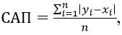 | (2.2)
де
y_{i} — прогнозований вік мозку окремого пацієнта
x_{i} — справжній хронологічний вік окремого пацієнта
n — кількість пацієнтів у групі у якій проводили прогнозування.
Ця міра уже була раніше застосована для порівняння точності прогнозів у розділі огляді літератури. Вона показує наскільки у середньому прогнозована величина віку мозку відхиляється від справжнього хронологічного віку.
Увесь алгоритм дій, виконаних у даному підрозділі, застосовані однаково до чоловіків та жінок.

2.9. Прогнозована розбіжність у віці

2.9.1. Прогнозування віку мозку для стаціонарних пацієнтів
Знаходження відхилення для кожної пари прогнозованого та хронологічного віку, відіграє ключову роль у подальшому аналізі результатів.
Прогнозовану розбіжність можна формально записати як:

(2.3)

Відтак, на цьому етапі нам потрібно сфокусуватися на нашій третій групі пацієнтів — стаціонарній тестовій групі. Саме у межах цієї групи, для кожної анатомічної підгрупи, нам необхідно обчислювати величину прогнозованої розбіжності у віці. Проте перед цим, нам потрібно, подібно до амбулаторної тестової групи, виконати передбачення для стаціонарної тестової групи.
Знову ж таки, у цьому підрозділі всі кроки будуть виконані однаково та окремо для обох статей.

2.9.2. Особливості прогнозованої розбіжності у віці
Прогнозована розбіжність показує як особиста траєкторія пацієнта розбігається зі здоровою. Є два фактори, які впливають значним чином на якість прогнозованої розбіжності у віці — статистичний та біологічний [12].
Суть біологічного фактора в тому, що немає ідеально здорових людей, щоб встановити зразкове популяційне середнє. Адже навіть при виключенні факторів ведення способу життя, сукупність теперішніх чи минулих діагнозів, який вела людина до запису ЕЕГ, вагому роль на здоров’я мозку все одно матиме такий невіддільний аспект як генетична спадковість [12][45][46]. Він задає прискорення із яким старітиме мозок людини впродовж життя від самого народження. Тоді як чинники середовища та інші зовнішні подразники, які було перелічне вище, тільки додаються до величини старіння мозку.
Єдиний спосіб справлятися із цим типом впливу — стратифікувати пацієнтів, про що вже і йшлося та було зроблено раніше. Це збільшить кількість сторін із яких можна проаналізувати результати та врахувати якомога більше чинників й особливостей їх виникнення.
У той час як статистичний фактор полягає у неточності моделей машинного навчання, які передбачили вік мозку [45]. На цей момент немає жодного набору даних, алгоритму попередньої обробки даних та машинного навчання у сукупності не може дати ідеально правильно в реальності прогнозу щодо віку мозку. Ані мала величина САП, ані висока кореляція між прогнозованим віком мозку та фактичним віком не є надійними показниками точної й оптимальної оцінки прогнозованої розбіжності [47].
З цього походить група проблем, що пов’язана зі статистичним феноменом. Такий феномен називають регресією до середнього. Коли це відбувається, то хронологічно молодші пацієнти мають вищий прогнозований вік мозку, а старші — навпаки, тоді як середній хронологічний вік мозку пацієнтів оцінюється справедливо [48]. При гіршій ефективності передбачень моделі, сила цього статистичного артефакту тільки загострюється.
Існує низка підходів як боротися із цим статистичним упередженням, так званих — корекційних процедур [49]. Однак, у даній роботі ми використаємо метод розроблений у дослідженні [50]. Застосувавши цей підхід, отримаємо відкорегований прогнозований вік мозку:

(2.4)
де
a,b,c — відомі параметри популяційного середнього із формули (2.1).

2.9.3. Оцінка значущості прогнозованої розбіжності
При подальшій стратифікації пацієнтів, вкрай необхідно кількісно визначати наскільки траєкторія старіння мозку такої категорії пацієнтів є дійсно негативною чи позитивною. У цьому випадку ми повинні застосувати статистичний тест. Оскільки наша міра, прогнозована розбіжність у віці, уже є відхиленням, є повний сенс у тому, щоб використати тест Вілкоксона.

Висновки до розділу 2

Завдяки методами розглянутим у другому розділі, ми поставили фундамент для отримання подальших результатів, щоб оцінити прогнозовану розбіжність у віці. Ми розібрали всі стадії: від формування набору даних і його обробки до тренування регіональних моделей і врахування потенційних упереджень скоєних моделями.
Було сформовано три окремі групи пацієнтів чоловічої та жіночої статі на основі яких побудована ця робота: амбулаторна тренувальна та тестова групи, а також стаціонарна тестова група. За допомогою такого підходу буде можливим уважно врахувати популяційні тренди для умовно здорових та хворих пацієнтів із різними типами ускладнень та розладів.

РОЗДІЛ 3
ПРОГРАМНЕ ВПРОВАДЖЕННЯ ТА РОЗГЛЯД ТРАЄКТОРІЙ СТАРІННЯ МОЗКУ

3.1. Вибір програмного середовища

Для виконання завдань поставлених для даної роботи було використано мову програмування Python версії 3.10. Це програмне середовище є чудовим вибором у рамках проведення операцій із табличними даними, має велику кількість додаткових пакетів бібліотек, із легкістю дозволяє займатися машинним навчанням, а також йому властива проста та водночас детальна побудова графіків і візуалізацій різного роду.
Дослідницька робота потребує постійної перевірки цілісності даних, логіки їх отримання, почерговості застосування кроків попередньої обробки та подібних процедур. У зв’язку із цим доцільно застосовувати інтерактивні середовища роботи розроблених для мови програмування Python. Ці середовища дають змогу розбивати весь ланцюг задач роботи на підзавдання та виконувати їх в реальному часі одразу відображуючи результат виконання цих підзавдань. У нашому випадку, було використано інтерактивний обчислювальний блокнот Jupyter Notebooks.
Охоплюючи тему додаткових пакетів, то варто описати найголовніші бібліотеки, що було імпортовано у розробку та використано для отримання результатів.
Отже, спершу бібліотеки для управління даними:
- pyEDFlib — призначена для конвертування записаних сигналів ЕЕГ у спеціальний бінарний .edf-формат (European Data Format), у цьому форматі ми будемо проводити частину попередньої обробки зацифрованих записів.
- MNE — основна бібліотека для роботи із даними нейровізуалізації, особливо ЕЕГ. Застосовується для переведення .edf-формату ЕЕГ у .fif-формат, що є більш зручним та поширеним для роботи з ЕЕГ. Ця бібліотека є властивою більшості кроків попередньої обробки, витягуванні інформації з каналів ЕЕГ для розрахунку спектральної потужності, а також застосовується для візуалізації шаблону мозку.
- Pandas — використана для роботи зі всіма даними табличного представлення, зокрема простору ознак та інших вхідних таблиць. У зв’язку з надзвичайно об’ємною таблицею спектральної енергії анатомічних областей за частотами розмірності 26530x16132, яка складається із чисел з рухомою комою подвійної точності, було використано формат збереження таблиць Apache Parquet. На відміну від звичних CSV-таблиць, він дозволяє вкрай ефективно стискати дані, що дасть змогу дуже швидко завантажувати їх в оперативну пам’ять, а також зберігати із мінімальним обсягом на жорсткому диску.
- h5py — слугує для збереження даних в ієрархічному бінарному .hdf5-форматі, що особливо корисно при даних великого об’єму, які повинні містити кілька суміжних векторів чи матриць неоднакового розміру. Цей формат є проміжним етапом для збереження даних окремих пацієнтів після обчислення густини спектральної потужності перед безпосереднім формуванням загального простору ознак.
Обчислювальні бібліотеки складали:
- MNE — є також властивою більшості кроків попередньої обробки, наприклад видаленню артефактів за допомогою методу головних компонент, а також для витягування інформації з каналів ЕЕГ для розрахунку спектральної потужності, створення макету мозку.
- PyPrep — допомагає у проведенні попередньої обробки ЕЕГ уже готовими обчислювальними стадіями, що характерні майже всім сирим даним цієї активності мозку.
- NumPy — застосовується всюди впродовж роботи, адже призначена для виконання векторних та матричних операцій над числовими даними.
- SciPy — залучається в обрахунку густини спектральної потужності, а також проведення статистичних тестів.
- Scikit-learn — відповідальна за тренування регіональних моделей регресії випадкового лісу, а також подальшого прогнозування цими моделями та збереження важливостей ознак під час тренування.
Тоді як для візуалізації застосували бібліотеку Matplotlib — являється головним інструментом візуалізації для виведення графіків, зокрема точкових, ріджлайн, а також теплокарт, гістограм і стовпчикових діаграм.

3.2. Огляд розподілів амбулаторних пацієнтів

Для того, щоб співвіднести кількість пацієнтів щодо значень їхнього віку було створено графік вікового розподілу зображеного на рис. 3.1.

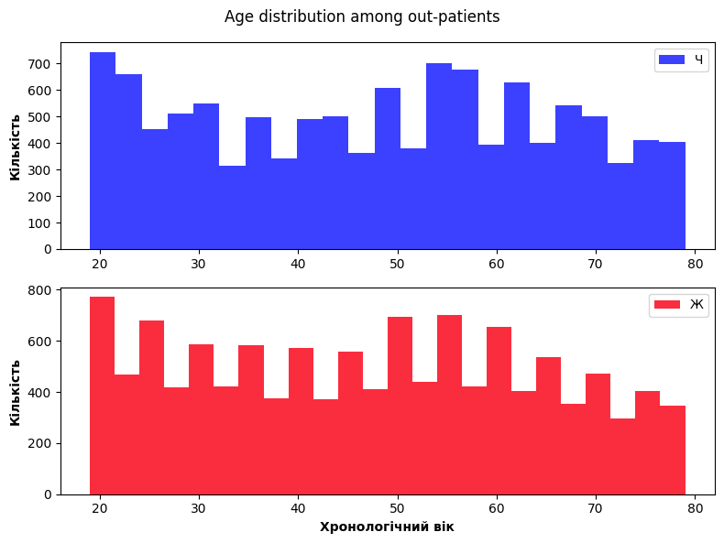
Рисунок 3.1 – Гістограма розподілу хронологічного віку амбулаторних пацієнтів: Ч – репрезентує пацієнтів чоловічої статі; Ж – репрезентує пацієнтів жіночої статі

У загальному, відмінностей між двома розподілами, для чоловіків та жінок, немає. Хоча жіноча амбулаторна група має на близько 400 пацієнтів більше, згідно з табл. 2.1. Також видно, що ці групи даних є достатньо рівномірно розподіленими впродовж усього вікового діапазону.
Згідно з методами описаних у минулому розділі, ми розбили амбулаторну сукупність пацієнтів на тренувальну та тестову групи. Таким чином, відображаємо розподіл віку у цих групах на рис. 3.2 – рис.3.3 для чоловіків та жінок відповідно. Їх колір було встановлено з ефектом прозорості, щоб можна було наочно порівняти густину цих даних.
Варто нагадати, що підбір пацієнтів для амбулаторної тестової групи був проведений випадковим чином, а також те, що її розмір відповідає розміру стаціонарної тестової групи. Саме через це спостерігається відмінність між розподілами для пацієнтів чоловічої та жіночої статей. Тобто вона зумовлена тим, що, згідно з табл. 2.1, стаціонарно зареєстрованих жінок значно менше, ніж чоловіків. Це означає, що амбулаторних пацієнтів для формування тестової групи було обрано менше, а отже, залишиться більше амбулаторних пацієнтів для створення тренувальної групи.
Отже, бачимо розподіл амбулаторних груп для чоловіків на рис. 3.2.

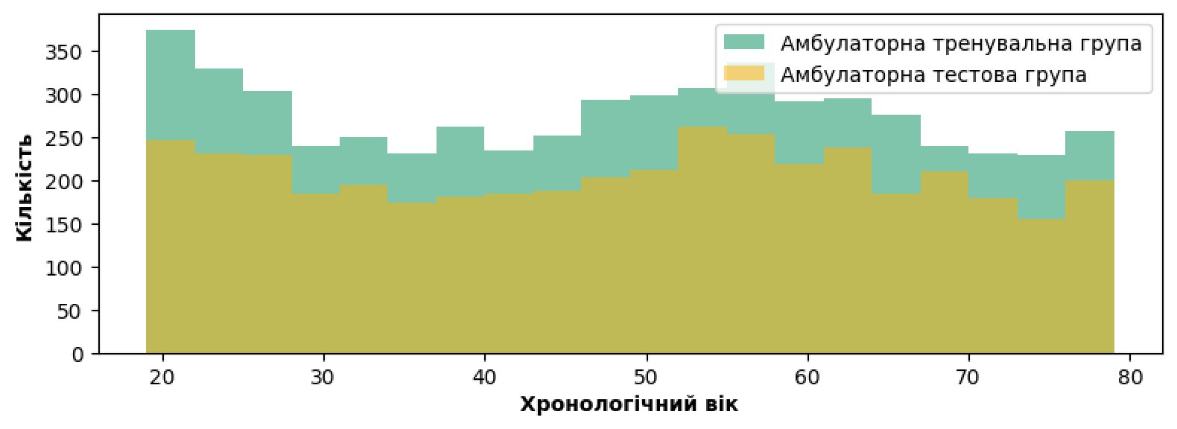
Рисунок 3.2 – Гістограма розподілу амбулаторних пацієнтів чоловічої статі
на дві групи — тренувальну та тестову

Також демонструється розподіл такого ж типу для жінок на рис. 3.3.

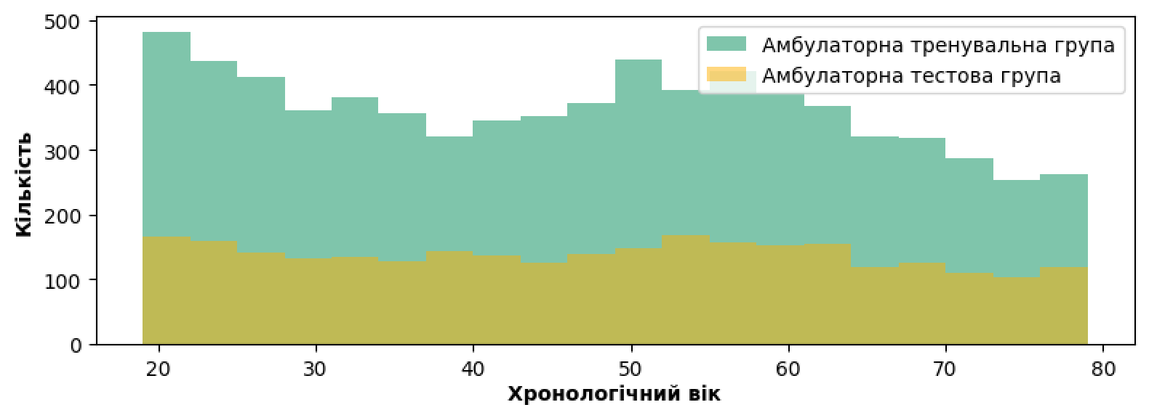
Рисунок 3.3 – Гістограма розподілу амбулаторних пацієнтів жіночої статі
на дві групи — тренувальну та тестову

3.3. Огляд розподілів стаціонарних пацієнтів

Подібно до рис. 3.1, було представлено розподіли стаціонарних пацієнтів, які можна бачити на рис. 3.4.
Знову ж таки, розподіли для обох статей є фактично ідентичними. Присутня негативна асиметрія даних, що означає перекіс гістограми в бік старших пацієнтів, особливо тих, кому понад 50 років. Така тенденція є зрозумілою, адже з віком люди мають все більше накопичених розладів, меншу стресову стійкість та низку інших потенційних біологічних факторів, що впливають на їхню госпіталізацію та види необхідних клінічних втручань.

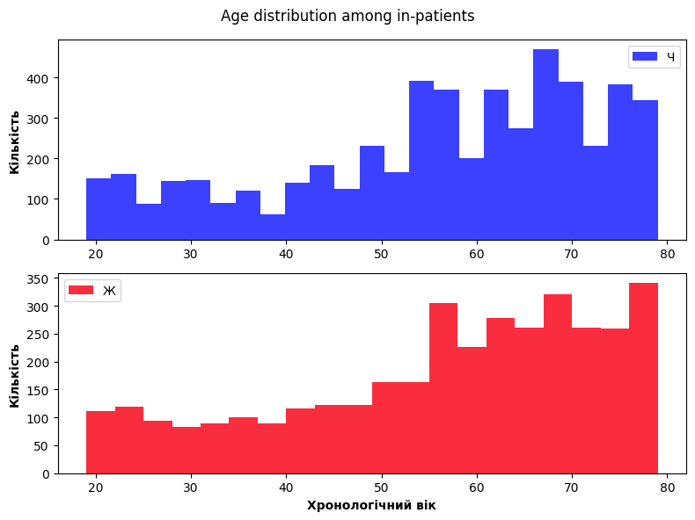
Рисунок 3.4 – Гістограма розподілу хронологічного віку стаціонарних пацієнтів: Ч – репрезентує пацієнтів чоловічої статі; Ж – репрезентує пацієнтів жіночої статі.

Також на рис. 3.5 – рис.3.6 ілюстровано гістограми розподілу для тестових груп, призначення яких також було описано раніше. Видно як відрізняються тестові розподіли взяті із цих двох категорій реєстрації пацієнтів за їх силуетом та напівпрозорої заливки. Така розбіжність проглядається у тому, що амбулаторна група має більше молодших за віком пацієнтів та менше старших пацієнтів у порівнянні зі стаціонарною групою. Тоді як кількість пацієнтів у середині вікового проміжку є практично однаковою.
Украй важливо зачепити тему відповідності цих двох розподілів для подальшого аналізу і, зокрема, для встановлення популяційного середнього. Оскільки простий випадковий відбір може здатися поверхневим та таким, що не усуває наявні упередження між вибірками, назріває природній мотив пошуку інших способів формування розподілів груп.
У статистиці існують методи зіставлення груп, серед яких найбільш популярним та застосовуваним є підбір показників схильності (propensity score matching). Такий підхід може допомогти штучно зрівняти розподіли різних груп і має ґрунтовні переваги [51]. Проте при використанні цих методів, дослідник може несвідомо спричинити ще більше упередження, дисбалансу даних та навчених моделей [52].
Наприклад, створивши амбулаторну тестову групу із таким же розподілом як в стаціонарній тестовій групі, ми б змусили амбулаторну тренувальну вибірку мати значно менше старших пацієнтів і водночас ще більше молодших пацієнтів. Така тренувальна вибірка робить модель надзвичайно упередженою та нестійкою для прогнозування віку старших людей, що зробить отримані передбачення менш точними та справедливими. Це підтверджує логічність формування рівномірного і природного розподілу групи для тренування.
Повторюючи, бачимо результат розбиття на тестові групи у вигляді розподілу на рис. 3.5 для чоловіків.

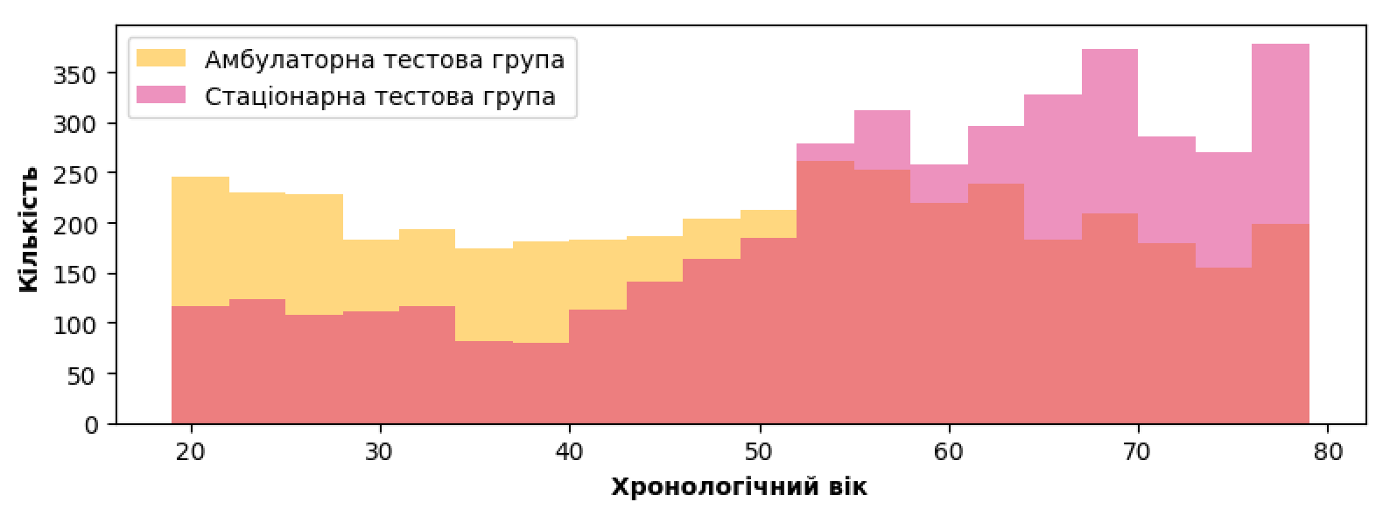
Рисунок 3.5 – Гістограма розподілу тестових груп
амбулаторних та стаціонарних пацієнтів чоловічої статі

А також бачимо результати для жінок, дивлячись на рис. 3.6.

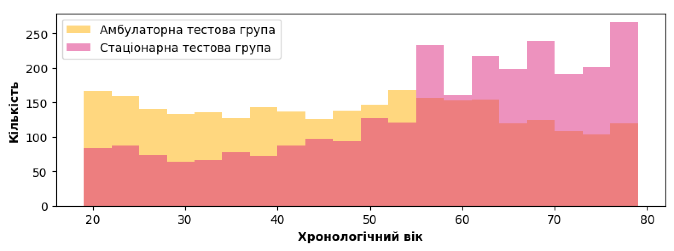
Рисунок 3.6 – Гістограма розподілу тестових груп
амбулаторних та стаціонарних пацієнтів жіночої статі

Наступні графіки, що на рис. 3.7 – рис.3.8 відповідно, відображають розподіли кількості пацієнтів за клінічними групами для обох статей. Було відібрано 16 найбільш частих діагностичних груп методології CMG+.
Знову ж таки, через різні розміри стаціонарних груп між чоловіками та жінками, видно різні пороги найменш частої клінічної групи — близько 60 для чоловіків та 35-40 для жінок. Проте розміри кожної із цих підгруп є більш ніж достатніми для проведення статистичних тестів Вілкоксона та дадуть змістовний результат при всіх видах аналізу.
Бачимо за рис. 3.7 стовпчикової діаграми клінічних груп чоловіків, що присутні не тільки неврологічні захворювання, а й розлади серцево-судинної системи. Такі включають: “Черезшкірне коронарне втручання при Інфаркт міокарда/Шок/Зупинка/Серцева недостатність” чи “Інфаркт міокарда/Шок/Зупинка без коронарографії”.

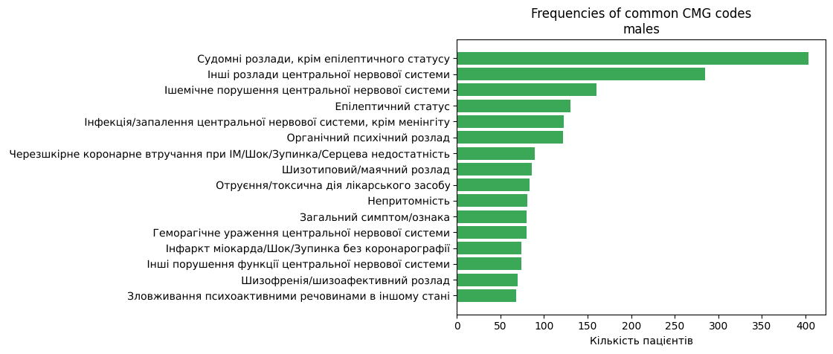
Рисунок 3.7 – Стовпчикова діаграма кількості стаціонарних пацієнтів
чоловічої статі за найбільш поширеними клінічними групами

На результатах розподілу за клінічними групами для жінок на рис. 3.8, також варто пояснити діагностичну групу “MCC 01 Незв’язані втручання”. Ця група належить до розладів нервової системи, проте не відноситься до якоїсь конкретної, наявної у CMG+ методології, клінічної групи.

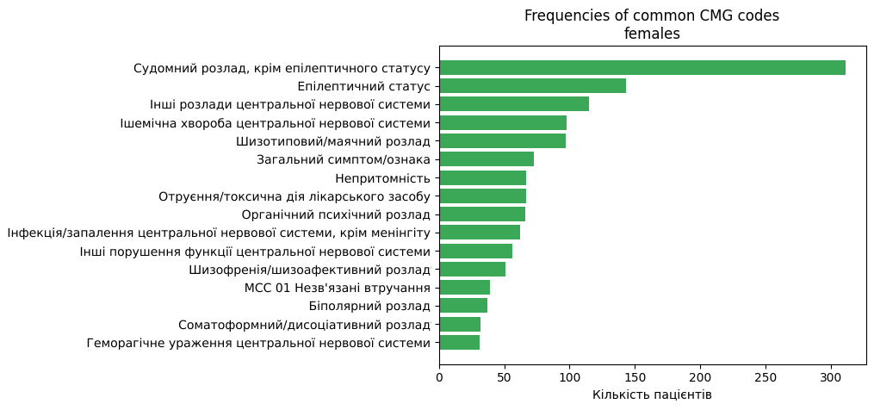
Рисунок 3.8 – Стовпчикова діаграма кількості стаціонарних пацієнтів
жіночої статі за найбільш поширеними клінічними групами

3.4. Статистичні моделі для прогнозування віку мозку

3.4.1. Прогнозований вік амбулаторних пацієнтів
На рис. 3.9 – рис.3.10 виведено результати прогнозування віку для амбулаторної тестової групи сімома натренованими регіональними моделями. Інакше кажучи, тут представлені популяційні середні встановлені моделями по кожній частці та загальній мозковій. Сітка площини є уніфікованою для усіх точкових діаграм для зручності порівняння.
Отож, рис. 3.9 показує функції прогнозів до справжніх значень для чоловіків.
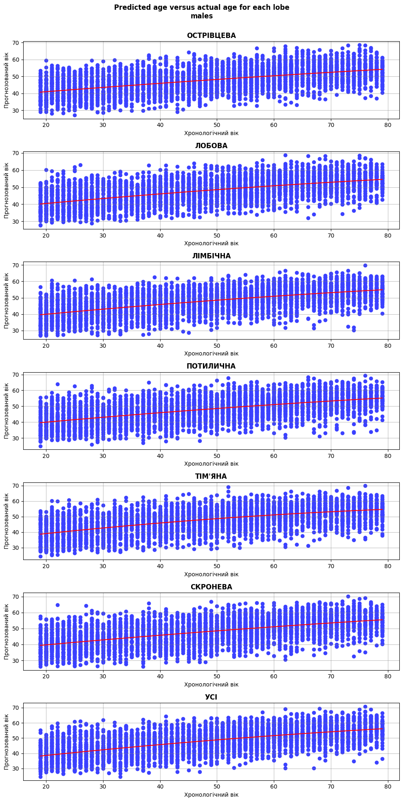
Рисунок 3.9 – Точкова діаграма функції прогнозованого віку від хронологічного за всіма регіональними моделями для амбулаторної тестової групи чоловіків
Обсервується, що все ще присутній ефект статистичного феномена регресії до середнього. Наприклад, видно як квадратична регресійна крива, тобто популяційне середнє, є вищою у прогнозах для молодших пацієнтів та нижчою для старших відносно справжнього хронологічного віку навіть для умовно здорових амбулаторних пацієнтів.
Подібно, бачимо таке ж саме представлення результатів для жінок на рис. 3.10.

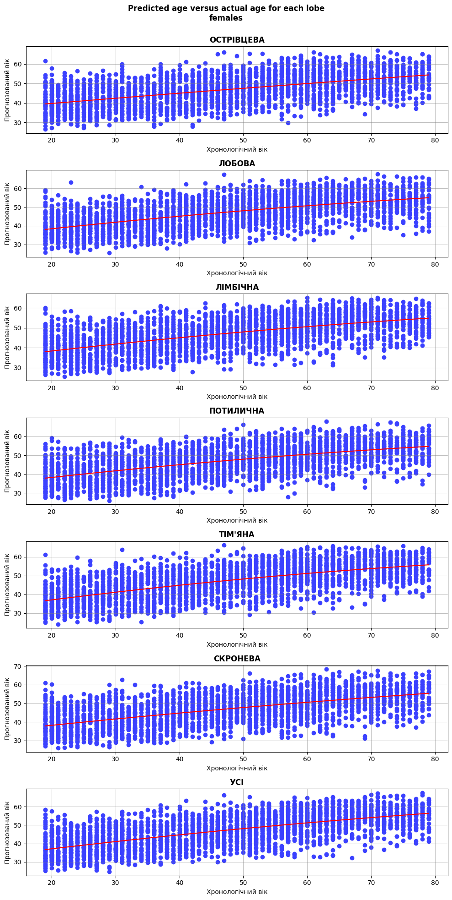
Рисунок 3.10 – Точкова діаграма функції прогнозованого віку від хронологічного за всіма регіональними моделями для амбулаторної тестової групи жінок

3.4.2. Прогнозований вік стаціонарних пацієнтів
Потрібно також відобразити точкові діаграми прогнозів відносно справжніх значень віку стаціонарної тестової групи, це зроблено на рис. 3.11- рис.3.12 для двох статей відповідно. Повторимо, що регресійні лінії на графіках є побудованими для амбулаторних тестових груп.
Тобто нижче на рис. 3.11 спостерігаються передбачення для чоловічих стаціонарних пацієнтів.
Тепер особливо видно, що дещо більший об’єм даних для тренування моделей у жінок проглядається в меншій силі раніше описаного статистичного артефакту. Це видно як на рис. 3.10, так і на рис. 3.12, проте саме на передбаченнях регіональної моделі, що тренувалася на областях усіх часток мозку. Причина цього лежить на поверхні — більше областей означає більший простір ознак, тобто більше даних для того, щоб захопити закономірності в спектральних потужностях за областями та їх дискретними частотами.
Також вище сказане підкріплюється тим, що моделі мають гіршу продуктивність на наборах даних, які вони не бачили під час тренування, ба більше на тих наборах, які є ще більшим узагальненням.
Також видно як відмінності в закономірностях даних для стаціонарних пацієнтів дають про себе знати. Якщо ми б побудували регресійні криві для стаціонарних пацієнтів для кожної хмари точок, то вони були б плоскіші, себто мали б менший кут відносно вісі ординат. Це станеться через уже описаний момент статистичного артефакту — що менша ефективність моделі, тим буде більше упередження явища регресії до середнього.
Як було досліджено, фактори стресу, прийняття медикаментів, клінічних втручань впливають на прогнозований вік мозку [13][47], які зведені до мінімуму або взагалі відсутні в амбулаторних пацієнтів.

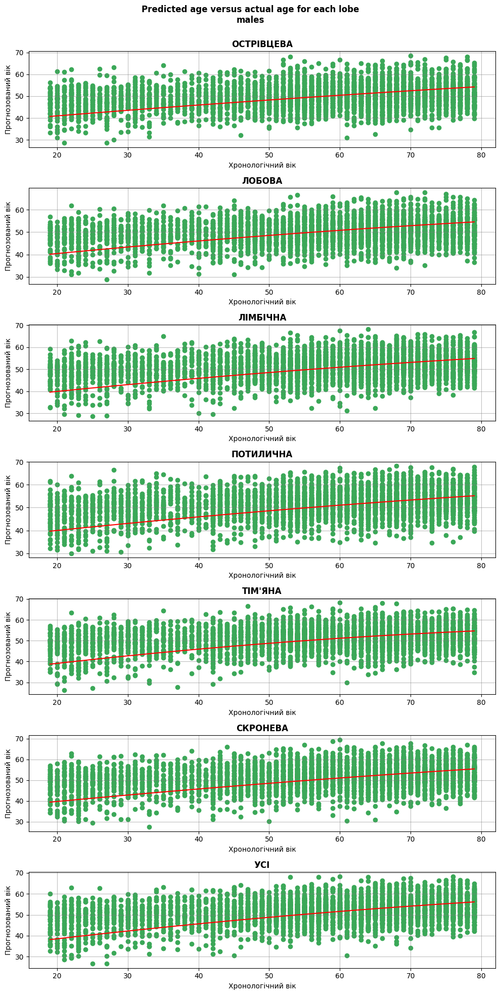
Рисунок 3.11 – Точкова діаграма функції прогнозованого віку від хронологічного за всіма регіональними моделями для стаціонарної тестової групи чоловіків

Подібним чином, репрезентовано такі ж дані точкової діаграми для жіночих стаціонарних пацієнтів на рис. 3.12.

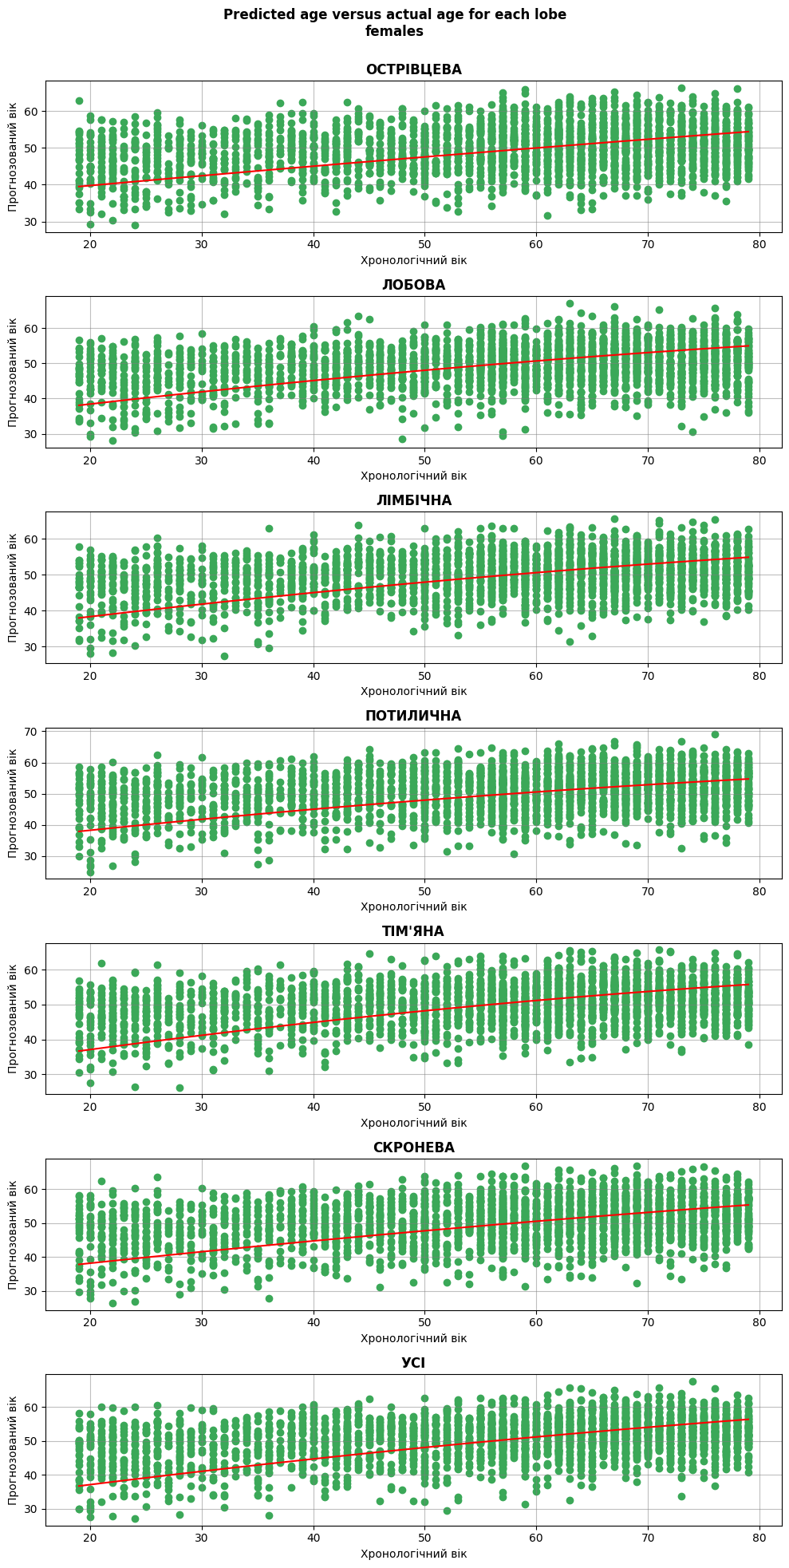
Рисунок 3.12 – Точкова діаграма функції прогнозованого віку від хронологічного за всіма регіональними моделями для стаціонарної тестової групи жінок

3.4.3. Рівні коморбідності стаціонарних пацієнтів
На цьому етапі є сенс переконатися в подібності передбачень і в межах клінічних характеристик, а саме — рівнів коморбідності, що і було зображено на рис. 3.13 – рис. 3.14. Сітки та межі всіх графіків однакові.
Наприклад, для стаціонарних пацієнтів чоловічої статі такі дані зображені на рис. 3.13.

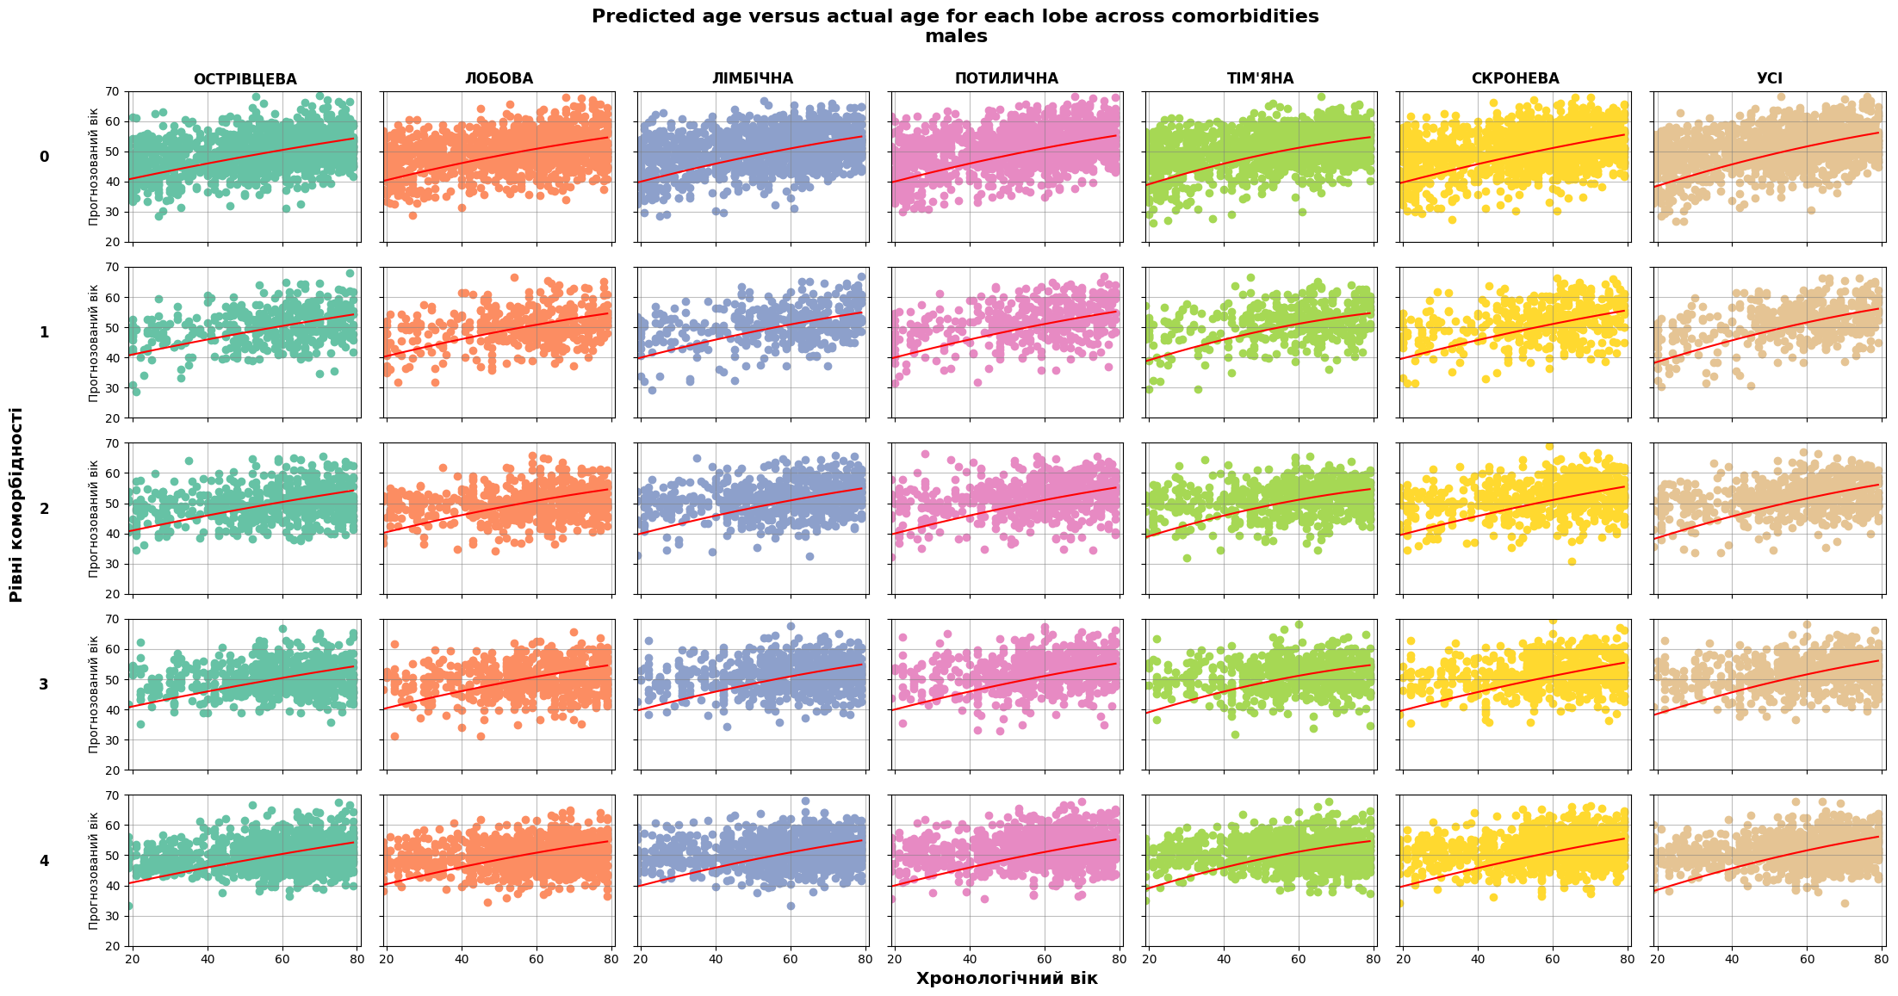
Рисунок 3.13 – Точкова діаграма функції
прогнозованого віку від хронологічного за всіма регіональними моделями та рівнями коморбідності для стаціонарної тестової групи чоловіків

Водночас для жіночої статі, такі результати видно на рис. 3.14.

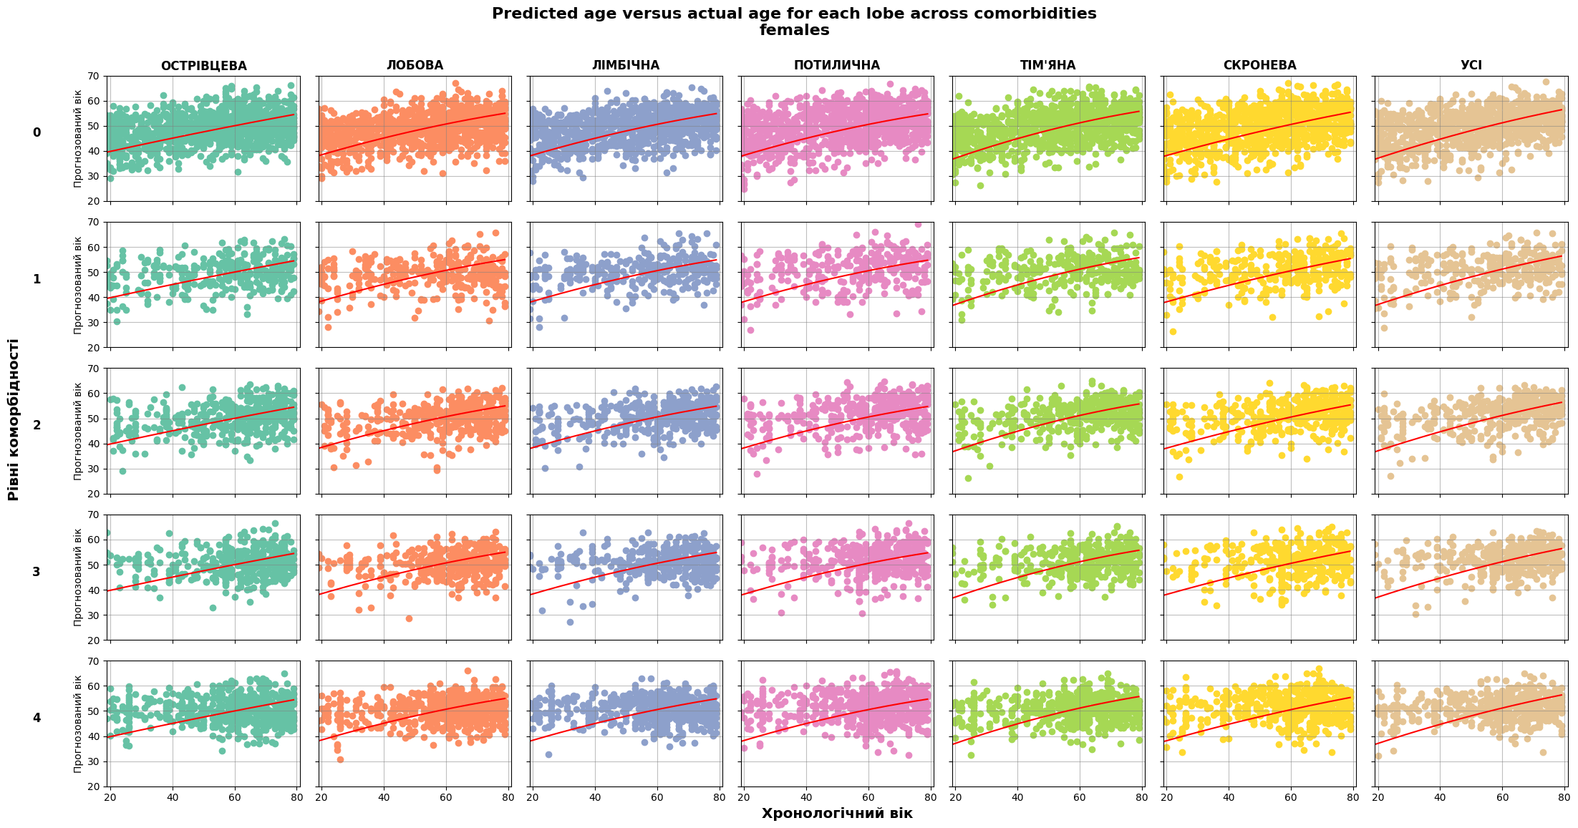
Рисунок 3.14 – Точкова діаграма функції
прогнозованого віку від хронологічного за всіма регіональними моделями та рівнями коморбідності для стаціонарної тестової групи жінок

Загалом, було початкове припущення в тому, що прогнози вздовж нижчих рівнів коморбідності, урешті-решт — нульового рівня, будуть краще підганятися до кривої популяційного середнього. Воно було породжене фактом того, що стаціонарні пацієнти із нульовим рівнем є ближчими за фізіологічними властивостями до амбулаторних пацієнтів. Це через те, що вони переносили менше клінічних втручань, мають слабші захворювання, приймають менше медикаментів тощо відносно стаціонарних пацієнтів зі складнішими станами. Проте, як видно із результатів, воно не підтверджується.

3.4.4. Ефективності моделей на тестових групах
Кількісна репрезентація ефективності регресорів випадкового лісу для чоловічої та жіночої частини пацієнтів показана на табл. 3.1 – табл.3.2. Вона представлена в САП, яка була розрахована за формулою (2.2).

Таблиця 3.1
Точності чоловічих моделей
Назва моделі | Амбулаторна тестова група, років | Стаціонарна тестова група, років
ОСТРІВЦЕВА | 12.264 | 14.328
ЛОБОВА | 12.027 | 14.447
ЛІМБІЧНА | 11.897 | 14.060
ПОТИЛИЧНА | 11.980 | 13.448
ТІМ’ЯНА | 11.794 | 13.938
СКРОНЕВА | 11.872 | 13.574
УСІ | 11.359 | 13.426

Аналізуючи дані, помилка прогнозів сягає найбільших значень для часток мозку, які містять найменше областей, що є зрозумілим. Наприклад, САП дорівнює 12.264 років для регіональної моделі “ОСТРІВЦЕВА” амбулаторної тестової групи чоловіків.
І, навпаки, регіональні моделі “УСІ” справилися найкраще, що навіть для жіночого амбулаторної тестової групи така модель показала значення САП у 10.775 років, дивлячись на табл. 3.2.

Таблиця 3.2
Точності жіночих моделей
Назва моделі | Амбулаторна тестова група, років | Стаціонарна тестова група, років
ОСТРІВЦЕВА | 11.780 | 14.686
ЛОБОВА | 11.311 | 14.594
ЛІМБІЧНА | 11.345 | 14.492
ПОТИЛИЧНА | 11.458 | 14.206
ТІМ’ЯНА | 10.906 | 14.243
СКРОНЕВА | 11.315 | 14.188
УСІ | 10.775 | 13.905

Проте дуже цікавий момент спостерігається явно порівнюючи результати між двома таблицями. Річ у тому, що хоч і в цілому чоловічі регіональні моделі справилися гірше для передбачень на амбулаторній тестовій групі у порівнянні із жіночими, але це не дало переваги для прогнозувань стаціонарної тестової групи. Результати САП для цих груп є майже однаковими.
Можливо, це пов’язано із тим, що стаціонарна тестова група для жінок була меншою, тобто моделям для цієї статі не вдалося повною мірою показати свою продуктивність як це було можливо чоловічим моделям. Хоча це не є дійсно ґрунтовним припущенням, але лише здогадкою.
Водночас очікувалося, що чоловічі моделі справляться гірше базуючись на тому, що тренувальна група була меншою, що, як на мене, мало б зменшити їх ефективність більше. У принципі, цей ефект і спостерігається у колонці результатів САП для прогнозів амбулаторної тестової групи.

3.4.5. Теплокарти важливості ознак під час тренування
Посилаючись на написане у розділі, який описував методи застосовані в роботі, наші регресійні моделі здатні повертати важливості ознак. Ці важливості відповідають тому наскільки вагомою була та чи інша ознака під час процесу тренування для прогнозування цільової змінної — хронологічного віку, тобто враховуючи природу простору ознак — віку мозку.
Отже, цілком справедливим твердженням було б те, що ознаки з найвищими важливостями є найбільш варіативними, тому що можуть відобразити витончені відмінності між візерунками у даних. Виходячи з цього, ці важливості й будуть набуті областями та частотами, які найсильніше відповідають за вікові зміни присутні в електричній активності мозку.
На рис. 3.15 – рис. 3.28 наведено теплокарти для регіональних моделей обох статей, що якраз відповідають за вагомості ознак з їх простору для кожної регіональної моделі. На вісі ординат знаходяться назви областей, а на вісі абсцис — частота в Герцах.
Ця міра вагомості є відносною і тому немає жодних одиниць виміру. У зв’язку із цим, необхідно узагальнити шкали за всіма рисунками. Це дозволить ввести плавний для людського ока перехід між значеннями важливостей: від малих, (наприклад, $10^{-10}$) до великих значень (наприклад, $10^{-2}$), яких значно менше за кількістю.
Для цих цілей було використано масштабування методом логарифмічної нормалізації. Він складається із наступних кроків:
- Замінити нульові значення важливості на значення дещо менше мінімуму для даної теплокарти, щоб уникнути невизначеності логарифму.
- Застосування десяткового логарифма для кожного значення теплокарти.
- Нормалізація логарифмованих значень до діапазону від 0 до 1.
Для кожних 6 пар (опустимо моделі “УСІ”) матриць важливостей чоловічих та жіночих моделей часток будемо коротко вести опис значущих ознак. Для цього варто зазначати які області часток мозку та частоти сигналів ЕЕГ будуть найбільш яскравими для відображення ефекту старіння мозку.
Назви областей містять скорочення їх конкретних розміщень в анатомічному просторі мозку. Наприклад, поширені позначення як “G” (gyrus) та “S” (sulcus) помічають чи область належить є звивиною або борозною відповідно. Так, на кінці назв всіх областей є помітки “lh” (left hemisphere) та “rh” (right hemisphere) для лівої та правої півкулі, де знаходиться дана область.
Чоловіча “ОСТРІВЦЕВА” модель з рис. 3.15:
- Значні області: Lat_Fis-post-lh, Lat_Fis-post-rh.
- Значні частоти:
- 6.0-8.0 Гц
- 10.0-11.0 Гц.

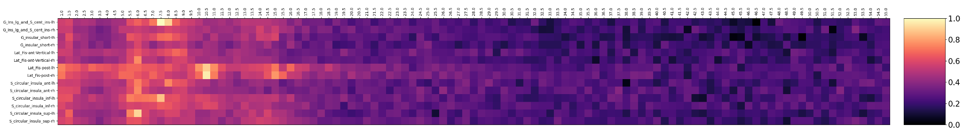
Рисунок 3.15 – Теплокарта важливостей тренувальних ознак
для чоловічої регіональної моделі “ОСТРІВЦЕВА”

Жіноча “ОСТРІВЦЕВА” модель з рис. 3.16:
- Значні області:
- G_Ins_lg_and_S_cent_ins-lh
- Lat_Fis-and-Vertical-lh
- Lat_Fis-post-lh, Lat_Fis-post-rh
- S_circular_insula_inf-lh.
- Значні частоти:
- 5.0-8.5 Гц
- 10.5-11.5 Гц
- 15.0-16.0 Гц.

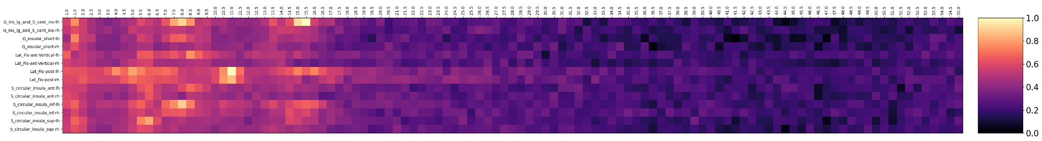
Рисунок 3.16 – Теплокарта важливостей тренувальних ознак
для жіночої регіональної моделі “ОСТРІВЦЕВА”

Чоловіча “ЛОБОВА” модель з рис. 3.17:
- Значні області:
- G_and_S_subcentral-lh; G_and_S_subcentral-rh
- G_front_inf-Opercular-lh; G_front_inf-Opercular-rh
- S_central-lh; S_central-rh
- S_cingul-Marginalis-lh; S_cingul_Marginalis-rh
- S_precental-sup-part-lh; S_precental-sup-part-rh.
- Значні частоти:
- 6.0-8.5 Гц
- 10.0-11.0 Гц
- 13.0-16.0 Гц.

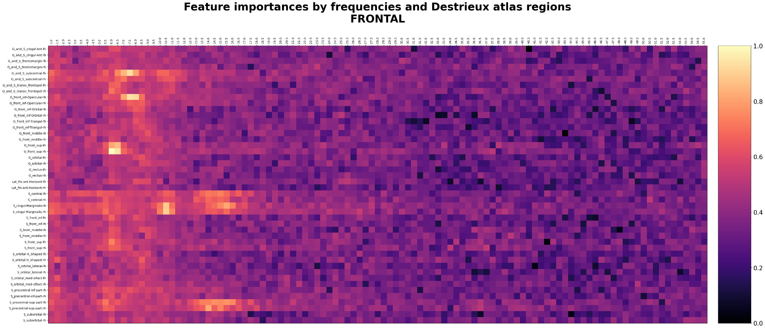
Рисунок 3.17 – Теплокарта важливостей тренувальних ознак
для чоловічої регіональної моделі “ЛОБОВА”

Жіноча “ЛОБОВА” модель з рис. 3.18:
- Значні області:
- G_and_S_subcentral-lh; G_and_S_subcentral-rh
- G_front_inf-Opercular-lh; G_front_inf-Opercular-rh
- G_front_sup-lh; G_front_sup-rh
- S_central-lh; S_central-rh
- S_cingul-Marginalis-lh; S_cingul_Marginalis-rh
- S_precental-sup-part-lh; S_precental-sup-part-rh.
- Значні частоти:
- 5.0-8.5 Гц
- 10.0-11.5 Гц
- 14.0-16.5 Гц.

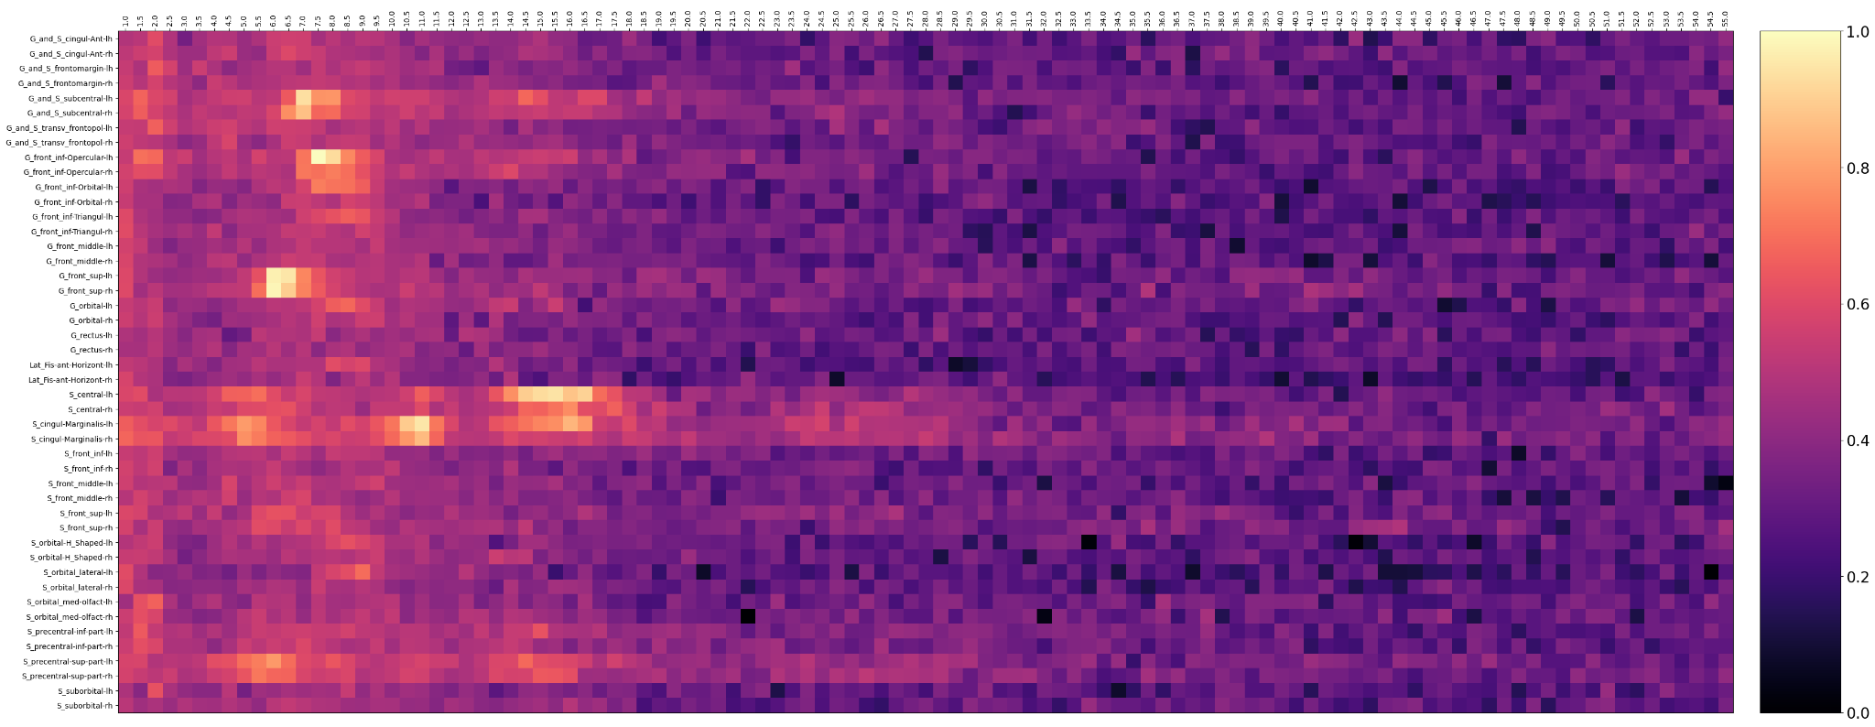
Рисунок 3.18 – Теплокарта важливостей тренувальних ознак
для жіночої регіональної моделі “ЛОБОВА”

Чоловіча “ЛІМБІЧНА” модель з рис. 3.19:
- Значні області:
- G_and_S_cingul-Mid-Ant-lh; G_and_S_cingul-Mid-Ant-rh
- G_and_S_cingul-Mid-Post-lh; G_and_S_cingul-Mid-Post-rh
- G_cingul-Post-ventral-lh; G_cingul-Post-ventral-rh
- S_cingul-Marginalis-lh; S_cingul-Marginalis-rh.
- Значні частоти:
- 6.0-8.0 Гц
- 10.5-11.5 Гц
- 13.5-17.0 Гц.

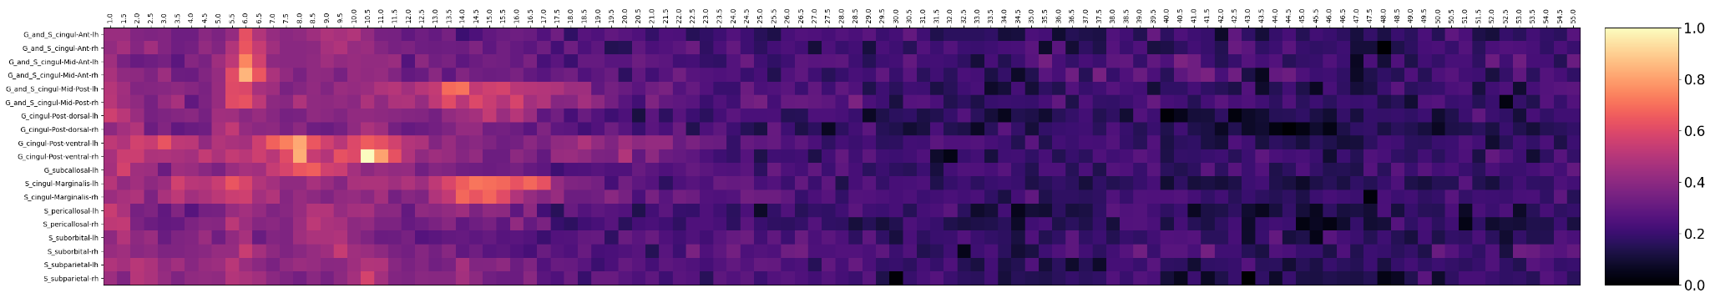
Рисунок 3.19 – Теплокарта важливостей тренувальних ознак
для чоловічої регіональної моделі “ЛІМБІЧНА”

Жіноча “ЛІМБІЧНА” модель з рис. 3.20:
- Значні області:
- G_and_S_cingul-Mid-Post-lh; G_and_S_cingul-Mid-Post-rh
- G_cingul-Post-ventral-lh; G_cingul-Post-ventral-rh
- S_cingul-Marginalis-lh; S_cingul-Marginalis-rh.
- Значні частоти:
- 5.0-9.0 Гц
- 10.5-11.5 Гц
- 13.5-16.5 Гц.

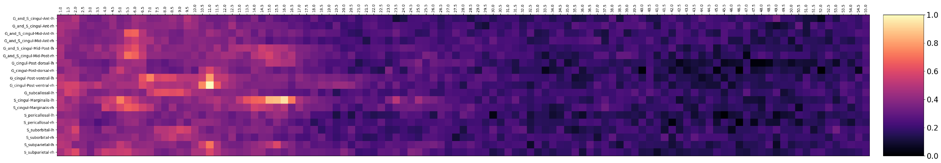
Рисунок 3.20 – Теплокарта важливостей тренувальних ознак
для жіночої регіональної моделі “ЛІМБІЧНА”

Чоловіча “ПОТИЛИЧНА” модель з рис. 3.21:
- Значні області:
- G_oc-temp_med-Parahip-lh; G_oc-temp_med-Parahip-rh
- Pole_occipital-lh; Pole_occipital-rh
- S_collat_transv_ant-lh; S_collat_transv_ant-rh
- S_parieto_occipital-rh.
- Значні частоти:
- 7.5-11.0 Гц
- 13.5-17.0 Гц.

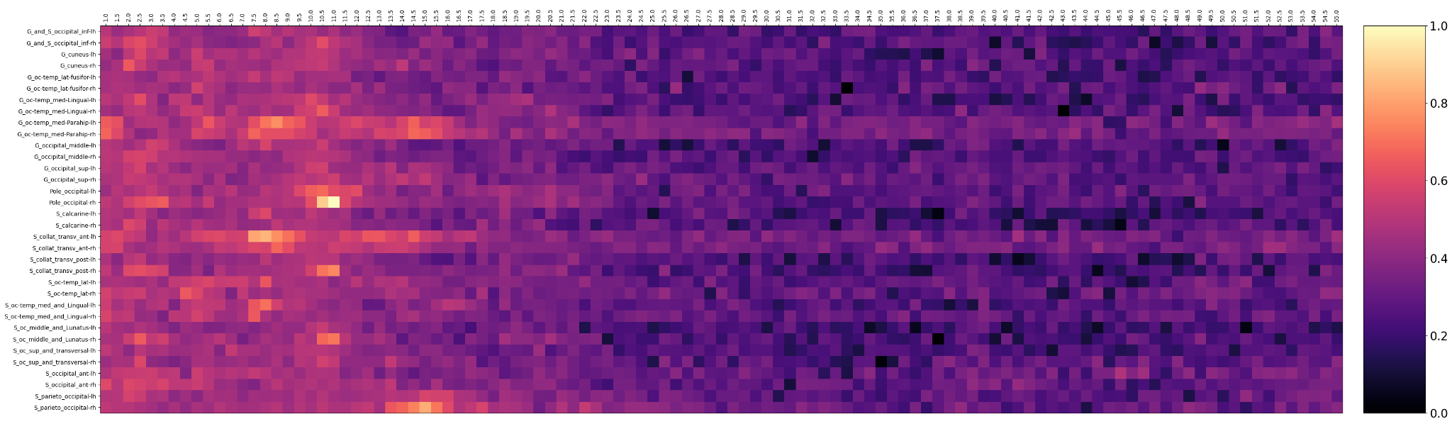
Рисунок 3.21 – Теплокарта важливостей тренувальних ознак
для чоловічої регіональної моделі “ПОТИЛИЧНА”

Жіноча “ПОТИЛИЧНА” модель з рис. 3.22:
- Значні області:
- G_oc-temp_med-Parahip-lh; G_oc-temp_med-Parahip-rh
- Pole_occipital-lh; Pole_occipital-rh
- S_collat_transv_ant-lh; S_collat_transv_ant-rh
- S_parieto_occipital-lh; S_parieto_occipital-rh.
- Значні частоти:
- 7.0-9.5 Гц
- 10.5-11.5 Гц
- 13.0-16.5 Гц.
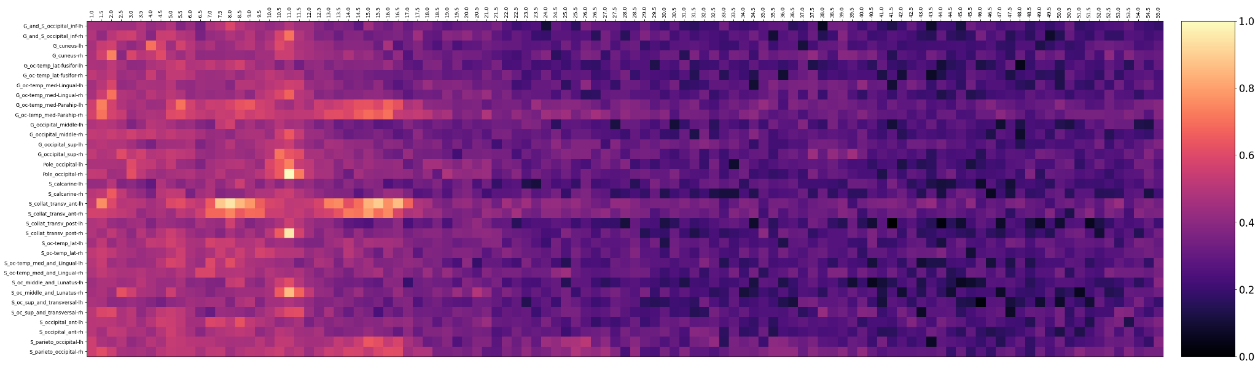
Рисунок 3.22 – Теплокарта важливостей тренувальних ознак
для жіночої регіональної моделі “ПОТИЛИЧНА”

Чоловіча “ТІМ’ЯНА” модель з рис. 3.23:
- Значні області:
- G_and_S_paracentral-lh; G_and_S_paracentral-rh
- G_and_S_subcentral-lh
- G_postcentral-lh; G_postcentral-rh
- S_parieto_occipital-lh; S_parieto_occipital-rh.
- Значні частоти:
- 5.5-9.0 Гц
- 10.5-11.0 Гц
- 14.0-17.0 Гц.

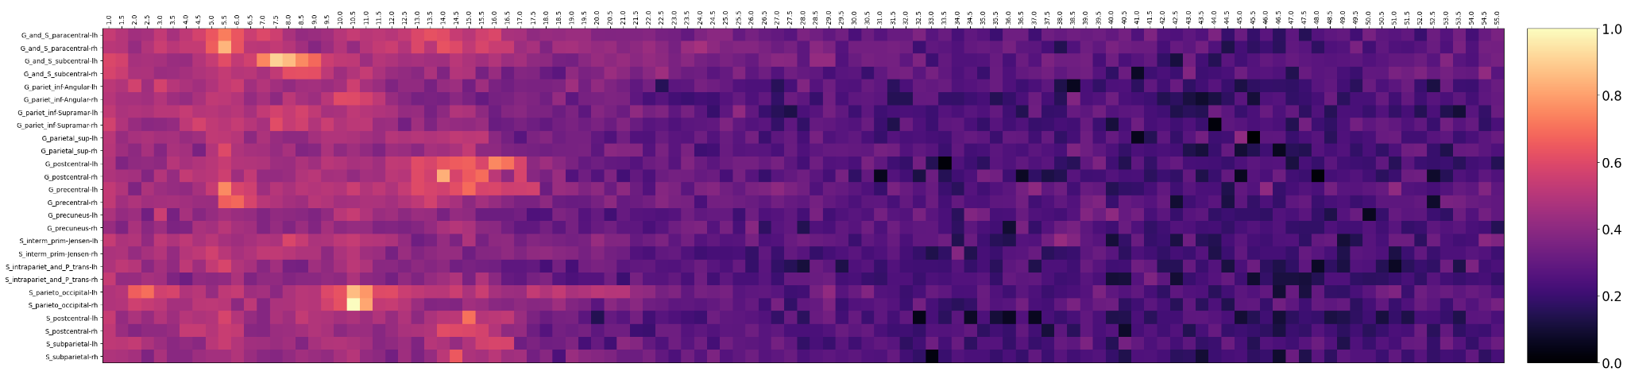
Рисунок 3.23 – Теплокарта важливостей тренувальних ознак
для чоловічої регіональної моделі “ТІМ’ЯНА”

Жіноча “ТІМ’ЯНА” модель з рис. 3.24:
- Значні області:
- G_and_S_paracentral-lh; G_and_S_paracentral-rh
- G_and_S_subcentral-lh; G_and_S_subcentral-rh
- G_postcentral-lh
- S_parieto_occipital-lh; S_parieto_occipital-rh
- S_postcentral-lh; S_postcentral-rh.
- Значні частоти:
- 5.5-9.0 Гц
- 10.5-11.0 Гц
- 14.0-17.0 Гц.

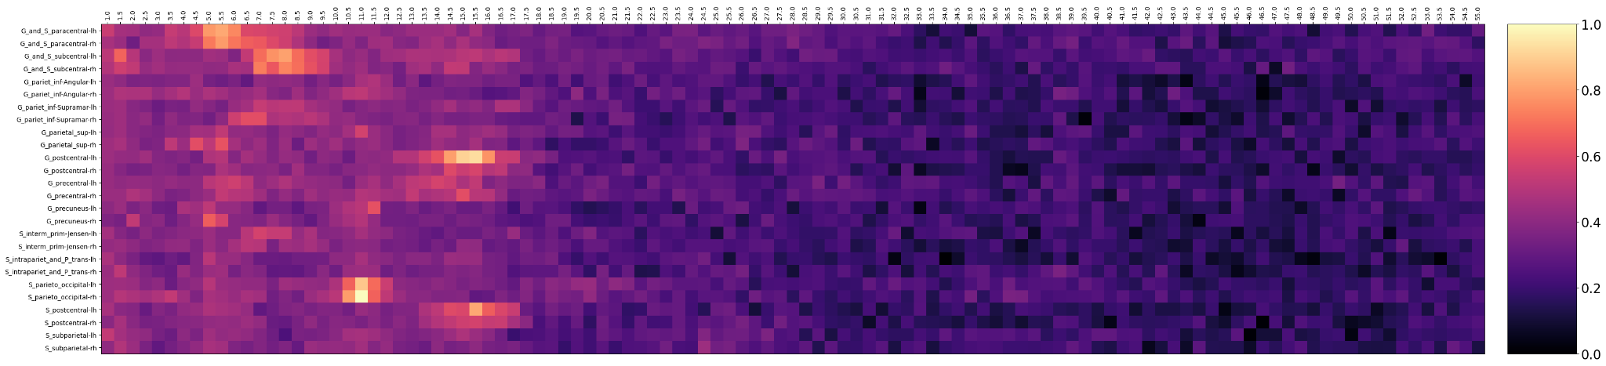
Рисунок 3.24 – Теплокарта важливостей тренувальних ознак
для жіночої регіональної моделі “ТІМ’ЯНА”

Чоловіча “СКРОНЕВА” модель з рис. 3.25:
- Значні області:
- G_oc-temp_med-Lingual-lh; G_oc-temp_med-Lingual-rh
- G_temp_sup-G_T_transv-lh; G_temp_sup-G_T_transv-rh
- G_temp_sup-Plan_polar-lh
- G_temp_sup-Plan_tempo-lh; G_temp_sup-Plan_tempo-rh
- S_collat_transv_post-lh; S_collat_transv_post-rh.
- Значні частоти:
- 7.5-9.0 Гц
- 10.5-11.0 Гц
- 14.5-16.0 Гц.

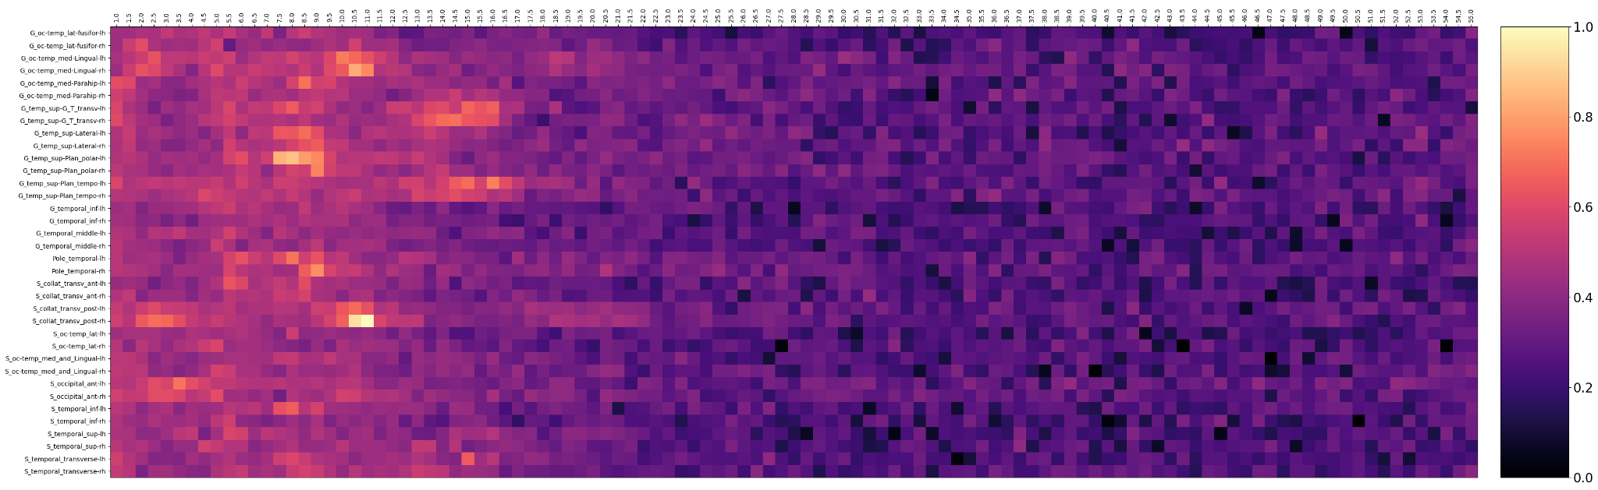
Рисунок 3.25 – Теплокарта важливостей тренувальних ознак
для чоловічої регіональної моделі “СКРОНЕВА”

Жіноча “СКРОНЕВА” модель з рис. 3.26:
- Значні області:
- G_temp_sup-G_T_transv-lh
- G_temp_sup-Lateral-lh; G_temp_sup-Lateral-rh
- G_temp_sup-Plan_polar-lh
- G_temp_sup-Plan_tempo-lh; G_temp_sup-Plan_tempo-rh
- S_collat_transv_post-lh; S_collat_transv_post-rh.
- Значні частоти:
- 7.5-9.0 Гц
- 10.5-11.0 Гц
- 14.5-17.0 Гц.

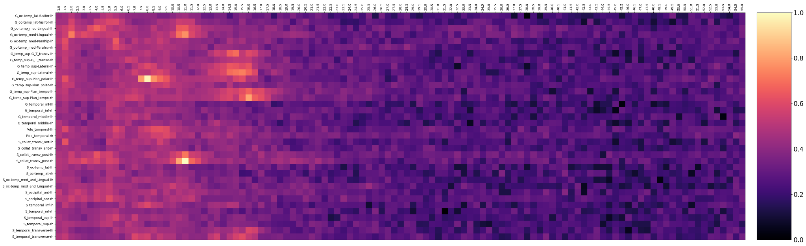
Рисунок 3.26 – Теплокарта важливостей тренувальних ознак
для жіночої регіональної моделі “СКРОНЕВА”

Матриця вагомостей для чоловічої моделі “УСІ” зображені на рис. 3.27.

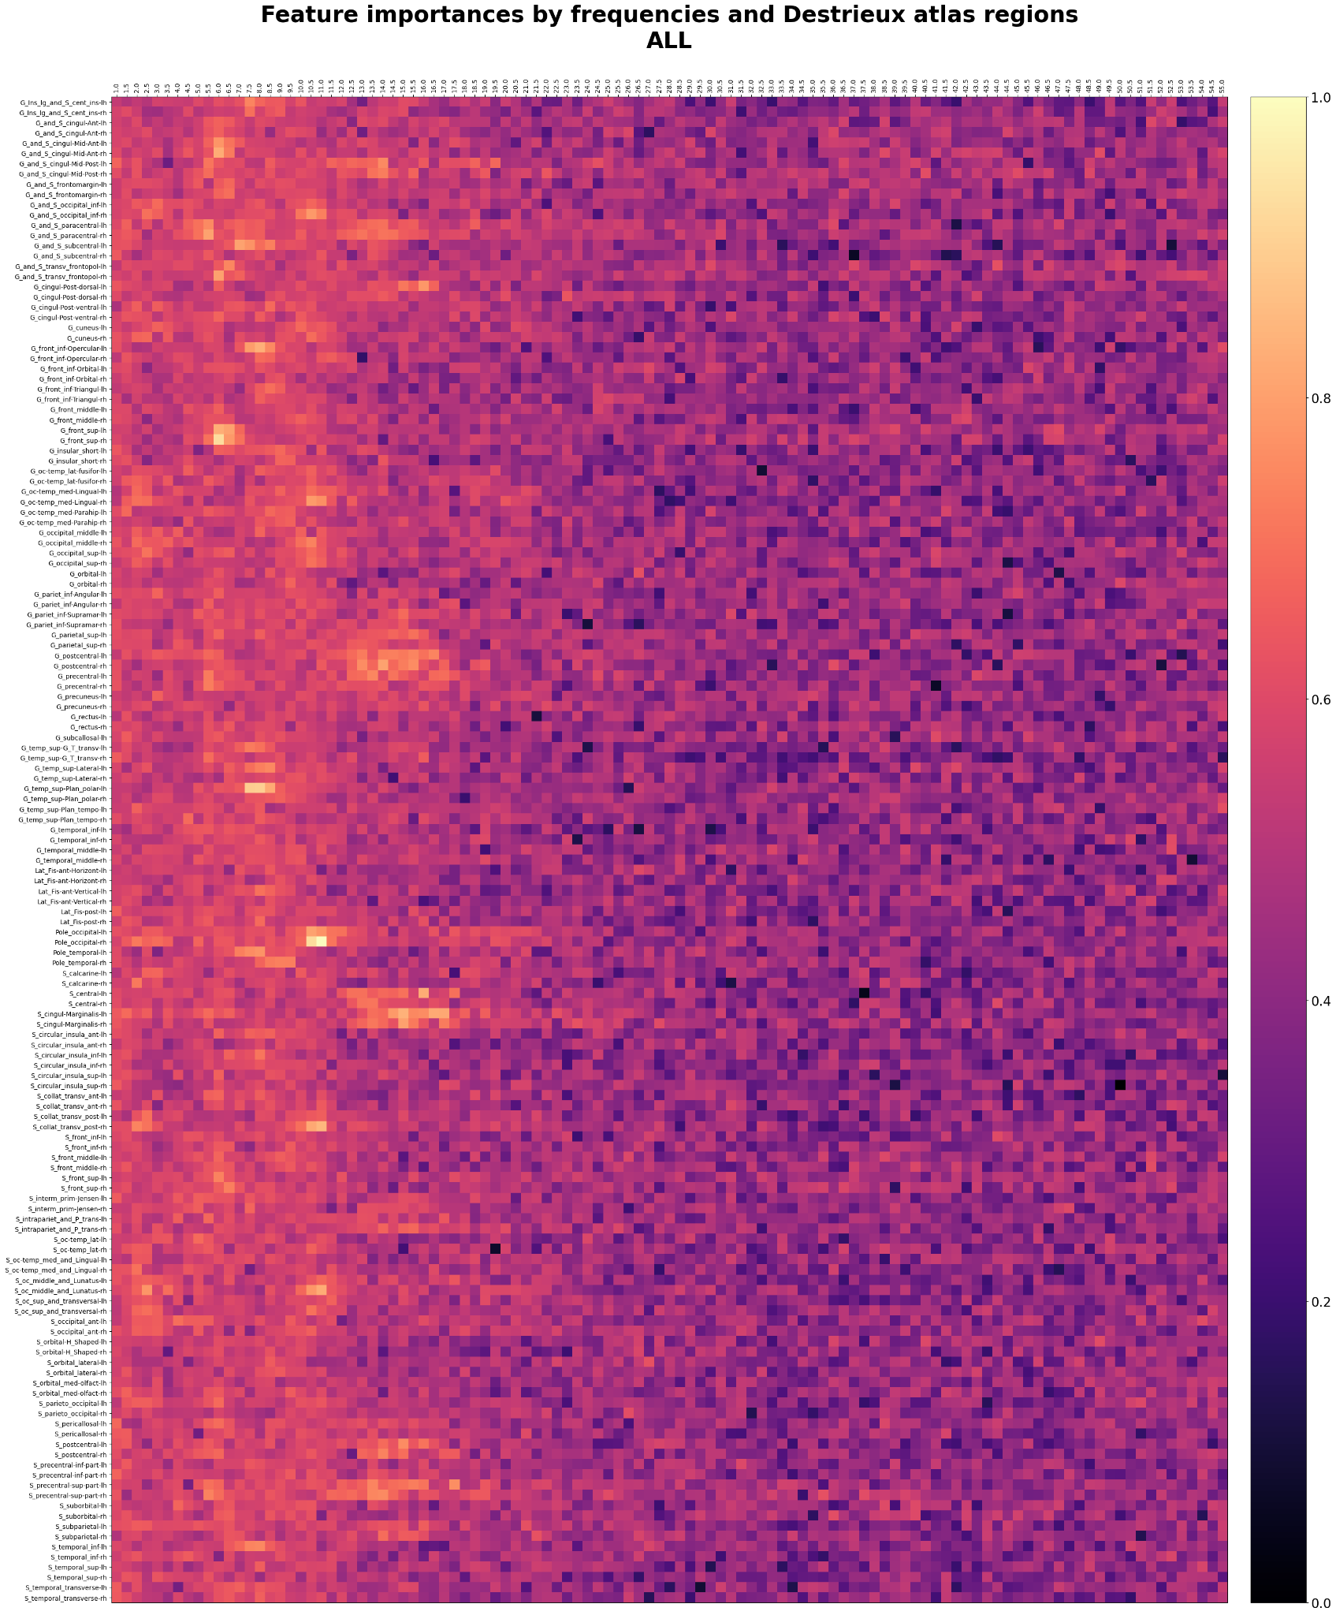
Рисунок 3.27 – Теплокарта важливостей тренувальних ознак
для чоловічої регіональної моделі “УСІ”

Таким же чином було відображено результати для жіночої моделі на рис. 3.28.

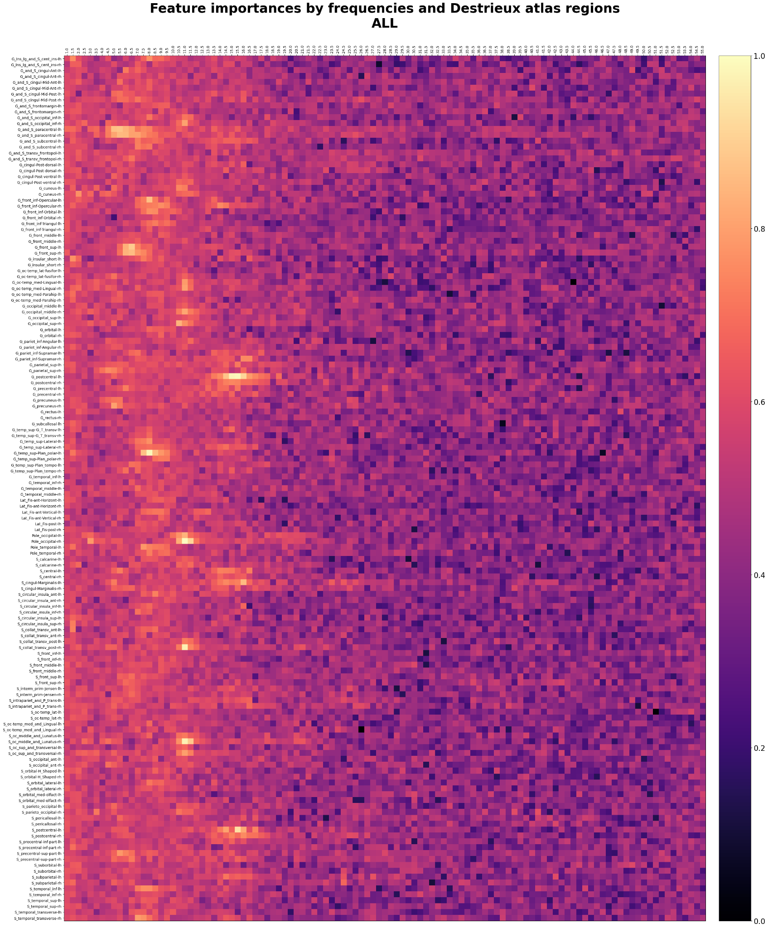
Рисунок 3.28 – Теплокарта важливостей тренувальних ознак
для жіночої регіональної моделі “УСІ”

Більшість теплокарт демонстрували той факт, що ефект старіння супроводжувався проявом в обох півкулях тієї ж самої області. А також сильна схожість була між кластерами інтенсивних важливостей на матриці як для жінок, так і для чоловіків. Тобто це добре, що результати більш-менш однакові для обох статей.
Щодо частотної області, то цей ефект присутній для вищих частот тета-хвиль, по цілому діапазону альфа-хвиль та нижньому діапазону бета-хвиль. Найчастіше, можна було бачити присутність ознак, що належать до альфа-хвиль. Як вже було сказано на початку цього пункту, варіативність у тренувальних даних є вагомою для моделі. І не випадкова варіативність, а та, яка має зв’язок із цільовою змінною, навіть у нелінійний призований спосіб.
Ці думки підтверджуються літературою, де глибоко вивчалася природа альфа-хвиль. Наприклад, із віком різні характеристики цих ритмів проявляються у незвичайний спосіб, такий як: зменшення спектральної потужності, сповільнення на близько 1 Гц чи зсув активності від передніх до задніх областей кори мозку [53].
Також було видно як часто бета-ритми були перевагою під час прогнозування віку мозку. Згідно із [54], вони можуть свідчити про здорову траєкторію старіння мозку для не неврологічних захворювань. Або, наприклад, так само спостерігалася популярність вищих тета-ритмів, які, навпаки, часто асоціюються із раннім маркером нейродегенеративних захворювань чи інших дисфункцій мозку.
Загалом отримані результати важливостей частотних ознак дуже сильно корелюють із тим, що отримали автори статті [28], які так само використали спектральну потужність даних сигналів ЕЕГ для тренування регресії випадкового лісу, щоб прогнозувати вік мозку. Однак, у їх наборі даних були діти та підлітки. Вони зазначають, що найбільшу цікавість для моделі представляли нижні альфа-частоти та бета-частоти лобової частки, а також, наприклад, альфа-ритми тім’яної частки.

3.4.6. Карти розбиття важливостей кори мозку
На основі отриманих важливостей ознак та теплокарт, було вирішено візуалізувати шаблони мозку для ще наочнішого представлення частини змісту теплокарт.
Ідея полягає у тому, щоб за допомогою анатомічної розбивки, отриманої у цифровому вигляді із матеріалів програми FreeSurfer, зобразити вагомості областей у просторі.
Оскільки у нашому просторі є розмірність частот, яка містить 109 відліків, потрібно агрегувати результати деяким чином. Алгоритм агрегування містив такі дії:
- Обчислити медіану для вектора важливості кожної області — отримаємо 148 медіан.
- Ідентифікувати максимальну медіану серед них.
- Знайти частоту, якій належало значення цієї максимальної медіани.
- Обрати вектор важливостей областей для цієї максимальної медіанної частоти.
І тепер можна використати цей вектор вагомостей для побудови просторової карти мозку. Зрозумілим уточненням буде те, що таку операцію ми проводили лише у межах матриці важливостей моделей “УСІ”, тому що нам потрібно відобразити цілий мозок і тому потрібні всі області.
Такі карти для чоловічої та жіночої моделей зображені на рис. 3.29 – рис.3.30. Кора мозку презентована у чотирьох різних виглядах: бічному (латеральному) лівої півкулі, бічному (латеральному) правої півкулі, задньому (каудальному) обох півкуль та передньому (ростральному) обох півкуль.
Як можна спостерігати, максимальні медіанні значення серед частот є не тим, що очікувалося згідно із фактами, що вказують на найбільш мінливі частоти при старінні мозку. Не можна сказати, що ці статистично визначені величини є неправильними, але можна зробити припущення, що застосування середнього значення під час агрегування дало б ближчий результат до діапазону альфа-частот. Однак, і цей спосіб не можна вважати достеменно вірним, адже згідно з візуальним оглядом теплокарт стає видно, що вектори важливості для кожної області мають позитивну асиметрію в бік нижчих частот. Тобто середнє значення буде більш упередженою мірою, ніж медіана, що і підтверджує теорія [55].
Проте аналізуючи отримані результати для чоловіків на рис. 3.29, то бачимо, що майже всі області є однаково важливими чи, радше сказати, неважливими. Усі вигляди, крім переднього вигляду для обох півкуль, демонструють єдиний розподіл важливостей. На останньому спостерігаємо підвищення значущості ознак (областей), він показує здебільшого області, що належать лобовій частці. Можна зробити висновок про те, що цей ефект проявляється більше на лобову частку та при тому на обидві півкулі. Хоча ліва півкуля (праворуч на вигляді) визначена дещо меншою інтенсивністю.

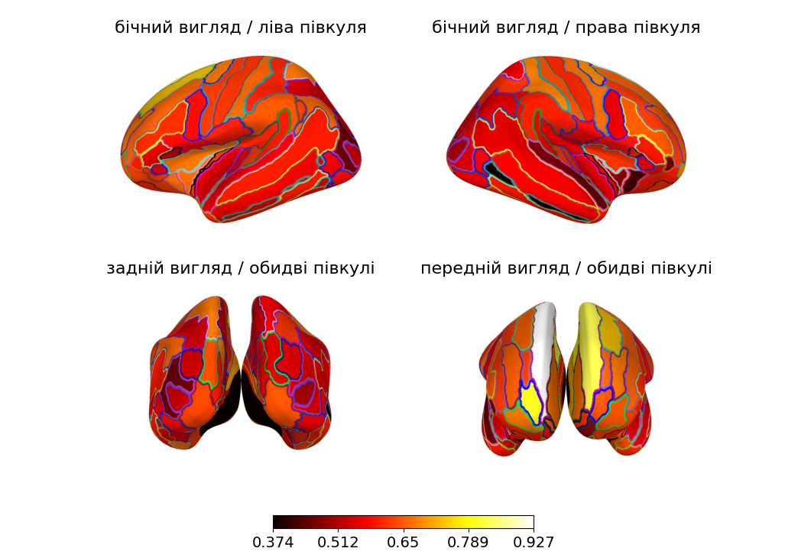
Рисунок 3.29 – Карта важливостей областей для розбиття кори мозку
для частоти 1.0 Гц чоловічої моделі “УСІ”

Переходячи до обсервації карти важливостей для жіночої моделі усіх областей, що ілюстровано на рис. 3.30, не можемо зробити ті самі висновки, що і для чоловічої моделі. Це зрозуміло, адже максимальною медіанною частотою вже не є 1.0 Гц, а 6.0 Гц, тобто інші області кори мозку працюють по-іншому, а отже і мають іншу варіативність, що може бути підхоплена алгоритмом машинного навчання.

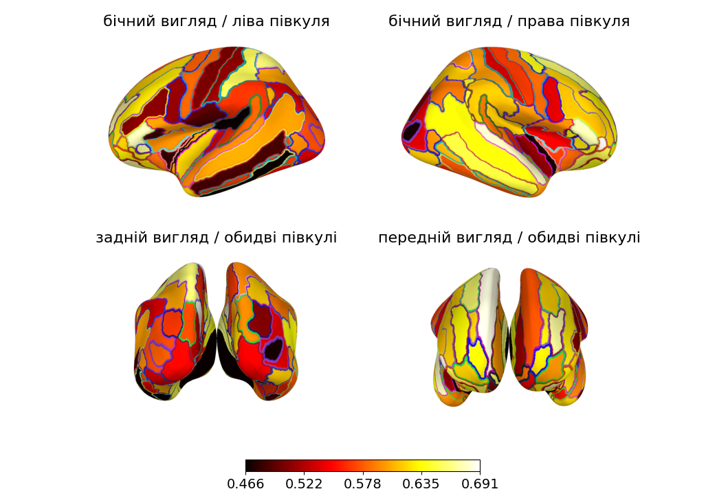
Рисунок 3.30 – Карта важливостей областей для розбиття кори мозку
для частоти 6.0 Гц жіночої моделі “УСІ”

Як видно на бічному вигляді (рис. 3.30), права півкуля відображає ефект більш сильно через те і карта важливостей є світлішою. Подібно до чоловічої моделі, вагомості є високими для переднього вигляду шаблону мозку, але на цей раз на дві півкулі однаково.
Припускаємо, що задній вигляд не експресується взагалі для обох статей, адже це тета-хвилі, які не є властивими для потиличної частки.

3.5. Регіональна прогнозована розбіжність

Даний підрозділ сконцентрований на завершувальному та найпріоритетнішому аспекті роботи — прогнозованій розбіжності віку мозку та хронологічного віку.
Використовуючи функції прогнозованого віку від справжнього віку, обчислили прогнозовану розбіжність за формулою (2.3), беручи до уваги корегування (2.4). Таким чином для кожної моделі частки мозку, отримали відповідно розбіжності у віці. Тепер час розбити їх за клінічними характеристиками та відобразити ці величини для стаціонарних пацієнтів.
Бажані ріджлайн графіки підгруп виведені на рис. 3.31 – рис.3.32 за поділом на рівні коморбідності та на рис. 3.33 – рис.3.34 за клінічними групами.
Числові надписи поряд з графіками являються p-значеннями після виконання тесту Вілкоксона над підгрупами. Нульовою гіпотезою цього тесту виступає те, що медіана прогнозована розбіжність для конкретної підгрупи дорівнює нулю. У той час як альтернативною гіпотезою є те, що медіана відмінна від нуля. Це було продемонстровано для статистичного підкріплення висновків щодо визначення ефекту старіння у межах відповідних клінічних характеристик та анатомічних часток мозку.
Продовжуючи пояснення таких надписів, товщина його шрифту означає значущість отриманого результату на основі встановленого довірчого інтервалу в 95%. Простими словами — чи прогнозована розбіжність цієї підгрупи у загальному випадку відрізняється від нуля. Чим нижче p-значення, тим медіана цієї підгрупи знаходиться дальше від нуля.

3.5.1. Розбіжність у рівнях коморбідності
Спершу ідентифікуємо категорії пацієнтів, які у більшості підгруп рівнів коморбідності показують ефект відхилення від здорової траєкторії старіння мозку.
Щоб розуміти які з них показують відхилення, встановимо поріг кількості значущих підгруп за частками — 5.
Отже, для чоловічих регіональних моделей за рівнями коморбідності з рис. 3.31:
- Рівень 0: значущий для всіх.
- Рівні 1-4: значущі для всіх, крім “ОСТРІВЦЕВА” та “ЛОБОВА”.
Цікаво, що для “ОСТРІВЦЕВА” та для “ЛОБОВА” моделей на вищих, ніж нульовий, рівнях коморбідності не проявляється ефект передчасного старіння мозку. Усі інші підгрупи показують таке відхилення. Це може вказувати на цілком природні ознаки стаціонарних пацієнтів, навіть тих, хто має найменш складні діагнози.

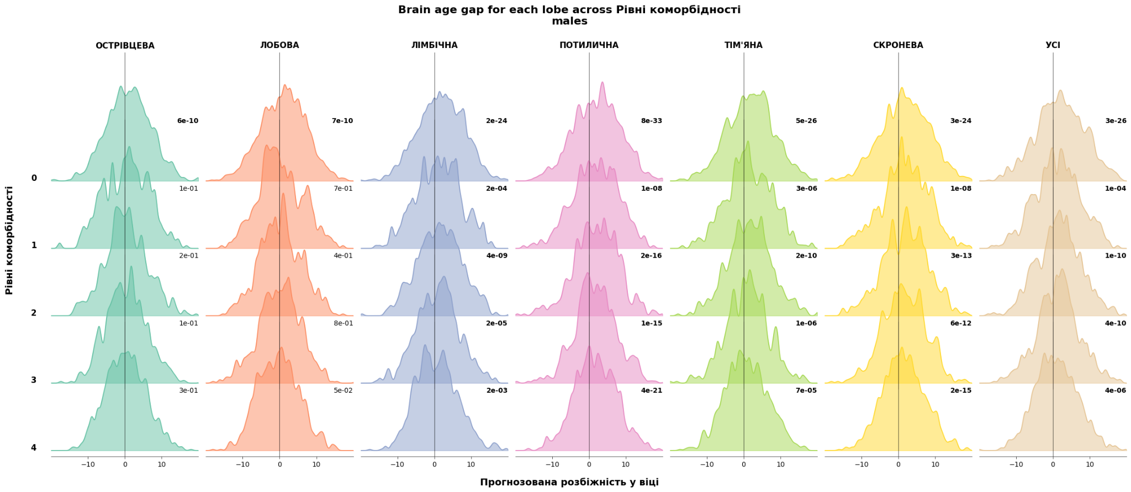
Рисунок 3.31 – Прогнозована розбіжність у віці
за всіма регіональними моделями та рівнями коморбідностями
для стаціонарної тестової групи чоловіків

Тоді як для жіночих регіональних моделей за рівнями коморбідності з рис. 3.32:
- Рівень 0: значущий для всіх.
- Рівень 1: значущий для всіх, крім “ОСТРІВЦЕВА” та “ЛОБОВА”.
- Рівень 2: значущий для всіх, крім “ЛОБОВА”.
- Рівень 4: значущий для всіх, крім “ЛОБОВА” та “ТІМ’ЯНА”.

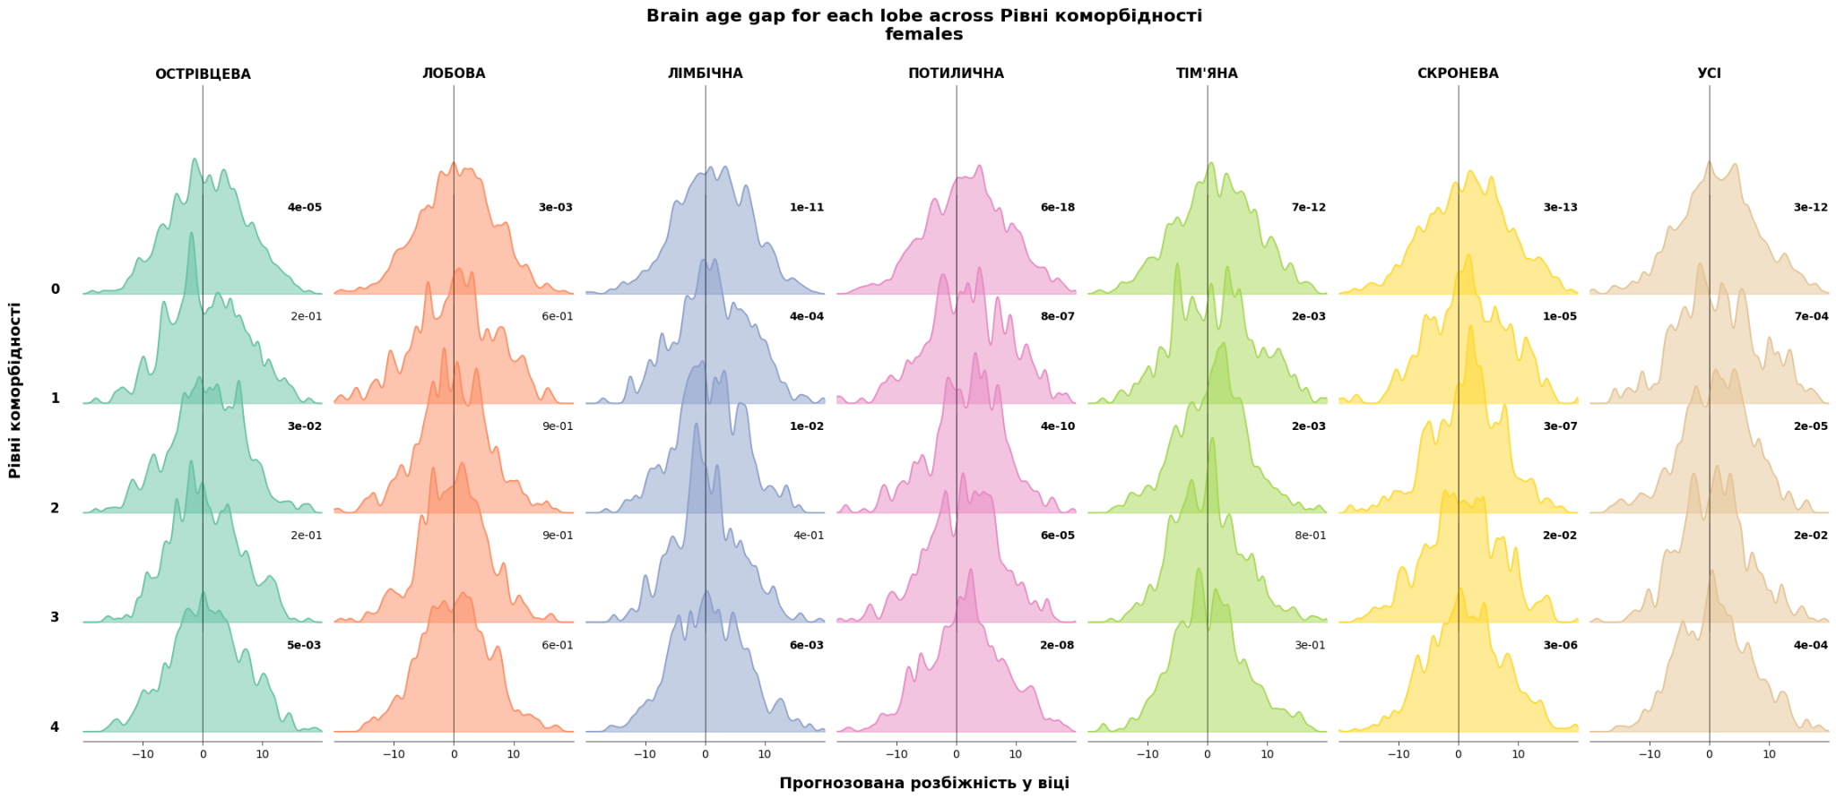
Рисунок 3.32 – Прогнозована розбіжність у віці
за всіма регіональними моделями та рівнями коморбідностями
для стаціонарної тестової групи жінок

Варіативність значущих підгруп присутня більше для жіночих моделей, ніж для чоловічих. Однак, для результатів обох статей з рис. 3.31 – рис.3.32 видно, що результати “ПОТИЛИЧНА”, “СКРОНЕВА” та “УСІ” моделей є значущими вздовж усіх рівнів коморбідності.
Зауважимо, що нульовий рівень коморбідності має найбільші відхилення з-поміж підгруп для чоловіків та жінок та є значущий всюди, враховуючи їх p-значення та візуальну складову. Це дещо суперечить підозрам, які виникають до отримання результатів, адже стаціонарні пацієнти із вищими рівнями коморбідності переносять клінічні втручання вищої складності, мають більше ускладнень та важчі форми основних діагнозів. Такий ефект потребує подальшого аналізу та тестування.
Згідно p-значень та загальної картини, проглядається те, що розбіжність серед рівнів коморбідності є слабшою для жінок, ніж для чоловіків. Як вказують автори іншого суміжного дослідження [56], такий ефект спостерігався і на їх наборі даних, зокрема, для неврологічних розладів.
Також варто повернутися до інших можливих чинників значущого відхилення. Серед таких, крім вище обговорених факторів самої хвороби, пацієнти неврологічного відділення, що вживали ліки [57][58], мали більшу кількість госпіталізацій [59] чи тривалість перебігу хвороби [6] експресують інтенсивне та передчасне старіння мозку.

3.5.2. Розбіжність у клінічних групах
Нашою наступною ціллю є огляд прогнозованої розбіжності серед клінічних груп за регіональними моделями для чоловіків та жінок.
За таким самим порогом, як для рівнів коморбідності, визначимо значущі клінічні групи (більше чи рівно 5 підгруп є значущими) для чоловіків за рис. 3.33:
- Судомні розлади, крім епілептичного статусу: значуща для всіх.
- Епілептичний статус: значуща для всіх, крім “ОСТРІВЦЕВА”.
- Черезшкірне коронарне втручання при ІМ/Шок/Зупинка/Серцева недостатність: значуща для всіх, крім “ПОТИЛИЧНА”.
- Шизотиповий/маячний розлад: значуща для всіх.
- Отруєння/токсична дія ліків: значуща для всіх.
- Шизофренія/шизоафективний розлад: значуща для всіх, крім “ЛОБОВА”.
- Зловживання психоактивними речовинами в іншому стані: значуща для всіх.

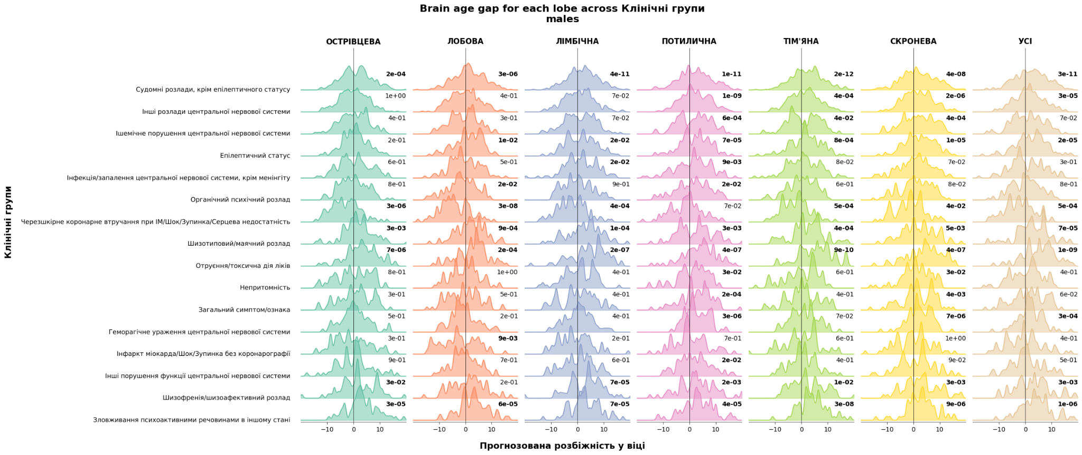
Рисунок 3.33 – Прогнозована розбіжність у віці
за всіма регіональними моделями та клінічними групами
для стаціонарної тестової групи чоловіків

Прогнозовані розбіжності у віці для жіночих клінічних груп показують такі результати за рис. 3.34:
- Судомні розлади, крім епілептичного статусу: значуща для всіх, крім “ОСТРІВЦЕВА”, “ЛОБОВА”.
- Епілептичний статус: значуща для всіх, крім “ЛІМБІЧНА”, “СКРОНЕВА”.
- Інші розлади центральної нервової системи: значуща для всіх, крім “ЛОБОВА”, “ТІМ’ЯНА”.
- Шизофренія/шизоафективний розлад: значуща для всіх.
- Отруєння/токсична дія ліків: значуща для всіх.
- MCC 01 Незв’язані втручання: значуща для всіх.
- Соматоформний/дисоціативний розлад: значуща для всіх, крім “ЛОБОВА”.

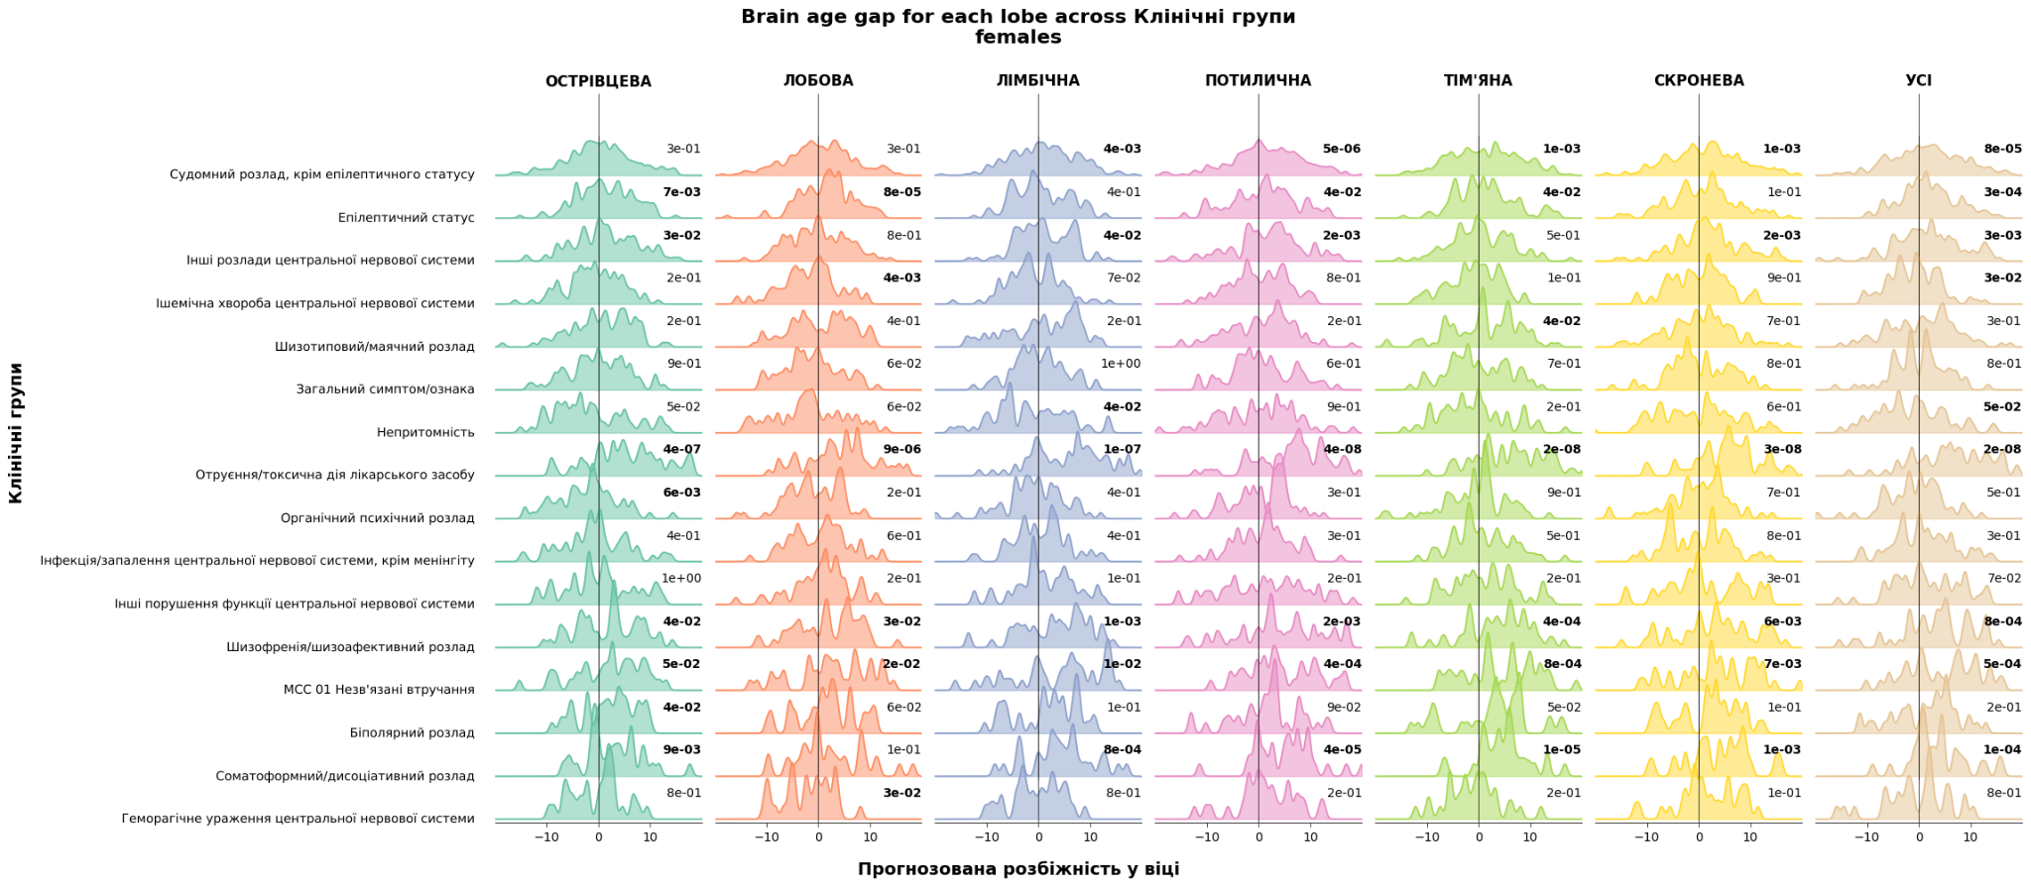
Рисунок 3.34 – Прогнозована розбіжність у віці
за всіма регіональними моделями та клінічними групами
для стаціонарної тестової групи жінок

Для обох статей результати є дуже схожими для деяких неврологічних захворювань. Наприклад, судомні розлади, епілептичний статус, шизофренія та шизоафективний розлад, отруєння і токсична дія ліків — вони всі були значущими майже для всіх регіональних моделей. Що важливо, це те, що вони були значущими для моделей “ПОТИЛИЧНА”, яка проявляє найбільше змін в альфа-ритмах, тобто змін із віком.
Також, проглядаючи p-значення, спостерігаємо тенденцію до нижчих p-значень для чоловіків, тобто це вказує на загально вищий вік мозку для пацієнтів чоловічої статі.

3.6. Огляд отриманих траєкторій клінічних груп

3.6.1. Порівняння траєкторій з іншими дослідженнями
Шизофренія та шизоафективний розлад є популярним об’єктом аналізу для багатьох дослідженнях віку мозку. Як було наведено, зокрема у цій роботі, такі розлади явно впливають на передчасне старіння та вкотре підтверджують свою класифікацію як нейродегенеративні. До слова, серед інших неврологічних розладів, шизофренія була однією із найбільш впливових на підвищення віку мозку [12][14][60].
Судомні розлади чи епілепсія належать до ще однієї великої категорії розладів — розладів центральної нервової системи. Вони часто впливають також на мозок і виступають як коморбідність для неврологічних нейродегенеративних розладів [61].
Ставлячи у порівняння до отриманих у цій роботі результатах, судомні розлади можуть демонструвати підвищення прогнозованої розбіжності на фоні здорових пацієнтів, при тому навіть більшу розбіжність у випадку більших болей при судомах [62].
Епілептичний статус може бути спричинений черепно-мозковою травмою [63], яка, своєю чергою, також впливає на вік мозку [64]. Пацієнти із таким діагнозом показали загалом значно вищу прогнозовану розбіжність унаслідок поранення голови у порівнянні із періодом одразу після травми та тиждень потому.
Бачимо також значущість інших розладів центральної нервової системи у жінок, до таких можуть входити таке захворювання як розсіяний склероз, яке є часто фактором підвищення віку мозку, наприклад як було показано у [10] чи [65].
Для чоловіків є значущими розлади пов’язані з інфарктом міокарда, зупинкою серця, його недостатністю тощо. Дослідження як [47] чи [66] знаходили подібний зв’язок із вищою прогнозованою розбіжністю та серцево-судинними характеристиками пацієнтами.
Не менш цікавими за вище описані, є підвищене старіння мозку для клінічних груп токсичної дії ліків та зловживання психоактивними речовинами чоловіків. Такий ефект спостерігався для, наприклад, людей із метамфетаміновою залежністю в іншій публікації [67]. Також наркотична залежність проявлялася у загальному вищому ефекті біологічного старіння організму [68].

3.6.2. Теорія зв’язку факторів впливу епілепсії та наркотичної залежності
Порівняння чинників старіння мозку у вживанні наркотиків та судомних розладах є вкрай цікавим, адже ми бачимо як ці підгрупи є однаково виразними. Обидва стани можна зрозуміти з погляду теорії збудливого/гальмівного балансу.
Теорія збудливого/гальмівного балансу побудована на взаємодії збудливих і гальмівних нейромедіаторів — спеціальних хімічних речовин, які передають електричний імпульс в корі мозку. Така взаємодія пов’язана зі всіма подіями, які виникають між нейронами, наприклад, унаслідок сенсорної стимуляції [69].
Основними збудливими та гальмівними нейромедіаторами є глутамат та ГАМК (гамма-аміномасляна кислота) відповідно. На регуляцію збудливості кори головного мозку можуть суттєво впливати зміни в метаболізмі глутамату та ГАМК [70].
Дисбаланс між проявом цих нейромедіаторів, глутуматом та ГАМК, може спричинити ексайтотоксичність (збудливу токсичність) [71]. Ексайтотоксичність відбувається при тривалому впливі глутамату, що може викликати загибель нейронів [72].
Зрозуміло, що в контексті нейродегенерації, загибель нейронів може бути причетна до розвитку низки неврологічних розладів, зокрема епілепсії [19][71]. Ще одне дослідження вказує на те, що епілепсія зв’язана із нижчим рівнем гальмувальних механізмів у електричній активності мозку [73], тобто зменшена концентрація ГАМК.
Схоже, було встановлено, що зловживання наркотичними препаратами може зменшити інтенсивність метаболізму ГАМК, тобто зменшення їх долі в передачі імпульсу, що так само призведе до ексайтотоксичності [67][74].

3.7. Потенційні покращення

- Варто приділити більш детальну увагу визначенні вагомих областей та частот. Адже, як було видно в пункті “Теплокарти” їх було встановлено із допомогою простої візуальної інспекції. Надалі варто ввести деякий чисельний поріг вагомості, який би відсіював неважливі, на думку моделей, ознаки у формі областей та частот. Чи, можливо, провести ієрархічний кластерний аналіз для групування подібних комірок на теплокарті важливостей.
- За схожим принципом, варто обирати кількість клінічних груп. Наприклад, встановити поріг кількості пацієнтів, що входять до відповідних клінічних груп, а не встановлювати константну кількість груп для обох статей не дивлячись на відмінності у їх розподілів.
- Також є сенс з’єднати всі теплокарти важливостей регіональних часток та порівняти із теплокартою моделі “УСІ”. Хоча і було сказано про алгоритм логарифмічної нормалізації для кожної карти, проте воно було здійснено незалежно та окремо для кожної теплокарти. Такий підхід насправді не дає змогу узагальнити шкалу з-поміж усіх часток, бо початкові важливості для кожної частки розраховані окремо для кожного регресора випадкового лісу. І, відповідно, глибина дерев і вузли тощо всередині випадкового лісу безпосередньо під час навчання є різними. Отже, є сильне методологічне обмеження у цьому плані, яке повинно бути проаналізоване ширше.
- Разом із цим, інтригує подальший розбір теорії збудливо/гальмівного балансу. Це дуже велика сфера досліджень, які тільки частково перетинаються із записами ЕЕГ та їх похідними мірами, як спектральна потужність. Тому це наштовхує на більш ґрунтовне врахування тонкощів та специфіки такої теорії.
- Як вже було звернуто увагу, невирішеним залишається питання значущості підгруп прогнозованих розбіжностей для різних рівнів коморбідності. Тому що як було показано, пацієнти із найнижчим рівнем коморбідності демонструють старіший мозок. Є припущення, що це виникло унаслідок того, що такі пацієнти є ближчими за нейрофізіологічними особливостями до амбулаторних пацієнтів на яких, своєю чергою, було натреновано моделі. І через це, результати могли бути змістовнішими для статистичних тестів.
- Дослідження прогнозованої розбіжності у віці на основі віку мозку є тільки частиною загальних теорій щодо старіння організму. Саме тому дуже важливим додатковим аспектом буде аналіз біологічних теорій старіння людини та, потенційно, їх перетину з отриманими результатами за клінічними характеристиками тощо. Зокрема, можна виділити “цибулеву модель” накопичення патологій упродовж життя, яку детально розглянули автори дослідження [75].

3.8. Розрахунок економічного ефекту

Функціонально-вартісний аналіз (ФВА) програмного продукту проводився у рамках даної роботи. Це дасть змогу оцінити прийняті рішення щодо застосованих технологій у площині теорії вибору альтернатив та економії та організації виробництва. Ці складові є життєво важливою для подальшого впровадження результатів цього проєкту в задачі реального життя.
Головна функція F₁ — розробка методу оцінки віку мозку за даними електроенцефалограми. Маючи за базу функцію визначену вище, виокремимо такі функції:
F₁ — вибір простору ознак
F₂ — вибір групи моделей машинного навчання
F₃ — вибір інтерактивного середовища обчислення
F₄ — вибір бібліотеки для відображення результатів
Зокрема, також потрібно визначити варіанти їх реалізації:
Функція F₁:
а) спектральна потужність регіонів атласу Дестріє;
б) спектральна потужність електродів системи монтажу 10/20.
Функція F₂:
а) класичні алгоритми;
б) нейронні мережі.
Функція F₃:
а) Jupyter Notebook;
б) Google Colaboratory;
в) Kaggle.
Функція F₄:
а) Matplotlib;
б) Seaborn;
в) Pyplot.
Відображаємо морфологічну карту раніше описаних функцій на рис. 3.35.

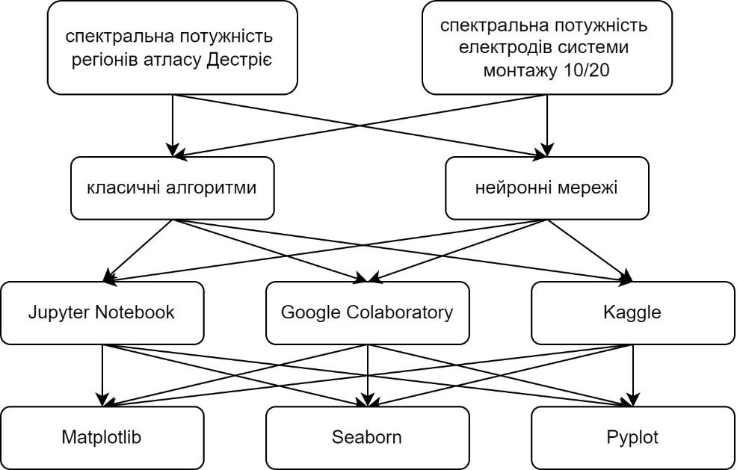
Рисунок 3.35 – Морфологічна карта

Зважаючи на переваги та недоліки функцій, підходить така реалізація:
F₁а—F₂а—F₃а—F₄а
Також, ми провели економічний розрахунок вартості впровадження даної реалізації та отримали вартість розробки програмного продукту 393911.26 грн. Найкращим за технічним та економічним рівнями є перший варіант реалізації. Такий варіант вміщає наступні компоненти:
- спектральна потужність регіонів атласу Дестріє;
- класичні алгоритми;
- Jupyter Notebook;
- Matplotlib.

Висновки до розділу 3

Завершальний розділ цієї роботи стосувався огляду породжених результатів, а також їх аналізу. Ми побудували різні типи графіків, щоб зі всіх боків вивчити особливості між старінням мозку різних груп пацієнтів, анатомічних ділянок кори мозку, клінічних характеристик.
Ми розглянули прогнози та їх розбіжності у формі звичних точкових діаграм та ріджлайн графіків. Однак, важливим було також продемонструвати та обговорити важливості областей та частот активності мозку на яких тренувалися регресори випадкового лісу. Такі дані вивели у вигляді теплокарт та карт кори мозку.
Загалом третій розділ намагався зробити звіт результатів використовуючи кроки із другого розділу та водночас ідентифікувати основні групи ризику серед пацієнтів і чинники таких ризиків.
Серед чисельних підсумків, було досягнено середньої САП в 11.3 та 14.3 років для амбулаторної тестової та стаціонарної тестової груп жінок відповідно, а також 11.9 та 13.9 років для таких самих поділів чоловіків.
Результати цієї роботи показали значну прогнозовану розбіжність для стаціонарних пацієнтів на всіх рівнях коморбідності, особливо нульовому.
Ми встановили негативний вплив на старіння мозку таких розладів, як судомні розлади разом з епілептичним статусом, розлади центральної нервової системи, шизофренія, отруєння ліками для обох статей. Додатково, соматоформний розлад для жінок та шизоафективний розлад і зловживання психоактивними речовинам для чоловіків.
З-поміж іншого, було обговорено спільну етіологію та зв’язок судомних розладів зі зловживанням наркотичними речовинами у значенні неконтрольованого підвищення інтенсивності електричної активності мозку згідно теорії збудливо-гальмівного балансу.

ЗАГАЛЬНІ ВИСНОВКИ

Результати роботи

За темою «Прогнозована оцінка віку мозку у пацієнтів на основі їх неврологічного обстеження за допомогою електроенцефалографії» дипломної роботи, ми виконали такі попередньо поставлені задачі:
- Проаналізували наявні підходи машинного навчання до прогнозування віку мозку, а також розглянули як впливає вища розбіжність між віком мозку та хронологічним віком на клінічні діагнози.
- Сформували простір ознак за допомогою реконструювання джерела нейродинаміки активності мозку за ЕЕГ та подальшого розрахунку густини спектральної потужності за даними кожної із отриманих реконструйованих анатомічних областей.
Із отриманого простору ознак, створили дві групи амбулаторних пацієнтів для тренування та тестування і ще одну групу стаціонарних пацієнтів для додаткового тестування. Розбили ці групи за сімома регіональними підгрупами, що належать кожній частці мозку та одній, що включає їх усіх.
- Таким чином, натренували 7 регіональних моделей. Провели розділення прогнозів пацієнтів для кожної моделі за підгрупами конкретних клінічних категорій. Визначили популяційні середні, порівняли ефект старіння між статусами реєстрації груп пацієнтів — амбулаторні та стаціонарні. Проаналізували важливість ознак, на яких тренувалися моделі.
- На кінець, обрахували прогнозовану розбіжність у віці мозку. Зауважили відмінності між підгрупами, ідентифікували значущі відхилення від здорової, нульової, траєкторії старіння мозку. Співставили отримані результати із отриманими висновками інших дослідників.

Обговорення результатів роботи.

Вивчення зв’язку старіння мозку та виникнення хронічних захворювань та ускладнень, виражених у коморбідності, є важливим для подальшого розвитку у сфері дослідження віку мозку. Цей момент не є висвітленим у літературі, поточна робота старалася зробити внесок у розвиток такої сторони аналізу ефекту старіння мозку.
Новітнім аспектом було переведення даних ЕЕГ з електродів в анатомічну площину кори мозку. Це виводить використання такого методу нейровізуалізації на рівень, що дає шанс справедливо порівнювати результати із тими, що були отримані іншими дослідниками на базі МРТ. Як було продемонстровано, він цілком може змагатися у точності із ними за умови подальших удосконалень, наприклад, вибору алгоритму машинного навчання тощо.
Результати також показали нейрофізіологічну сторону функцій мозку, додаючи вагу до вивчення частотних діапазонів, які виражають різні частки мозку на основі натренованих регіональних моделей.

Висновки

Робота фокусується на типових цілях досліджень віку мозку. Серед таких, було намагання встановити чіткі візерунки передчасного старіння мозку при різних мозкових розладах за обчисленою прогнозованою розбіжністю у віці. Разом з тим, це мало на меті пролити світло на біологічні процеси, що впливають на структуру та функцію мозку пацієнтів.

СПИСОК ВИКОРИСТАНИХ ДЖЕРЕЛ

1. A. A. Lima, M. F. Mridha, S. C. Das, M. M. Kabir, M. R. Islam, and Y. Watanobe, “A Comprehensive Survey on the Detection, Classification, and Challenges of Neurological Disorders,” Biology (Basel)., vol. 11, no. 3, 2022, doi: 10.3390/biology11030469.
2. P. S. Mathew and A. S. Pillai, “Artificial intelligence in the management of neurological disorders: Its prevalence and prominence,” in Augmenting Neurological Disorder Prediction and Rehabilitation Using Artificial Intelligence, 2022. doi: 10.1016/B978-0-323-90037-9.00002-3.
3. J. Ouellette and B. Lacoste, “From Neurodevelopmental to Neurodegenerative Disorders: The Vascular Continuum,” Frontiers in Aging Neuroscience, vol. 13. 2021. doi: 10.3389/fnagi.2021.749026.
4. U. K. Patel et al., “Artificial intelligence as an emerging technology in the current care of neurological disorders,” Journal of Neurology, vol. 268, no. 5. 2021. doi: 10.1007/s00415-019-09518-3.
5. S. Voigtlaender et al., “Artificial intelligence in neurology: opportunities, challenges, and policy implications,” Journal of Neurology. 2024. doi: 10.1007/s00415-024-12220-8.
6. L. Baecker, R. Garcia-Dias, S. Vieira, C. Scarpazza, and A. Mechelli, “Machine learning for brain age prediction: Introduction to methods and clinical applications,” EBioMedicine, vol. 72. 2021. doi: 10.1016/j.ebiom.2021.103600.
7. O. Al Zoubi et al., “Predicting age from brain EEG signals-a machine learning approach,” Front. Aging Neurosci., vol. 10, no. JUL, 2018, doi: 10.3389/fnagi.2018.00184.
8. A. T. Higgins-Chen, K. L. Thrush, and M. E. Levine, “Aging biomarkers and the brain,” Seminars in Cell and Developmental Biology, vol. 116. 2021. doi: 10.1016/j.semcdb.2021.01.003.
9. J. H. Cole, K. Franke, and N. Cherbuin, “Quantification of the Biological Age of the Brain Using Neuroimaging,” 2019. doi: 10.1007/978-3-030-24970-0_19.
10. J. Cole et al., “Accelerated brain ageing and disability in multiple sclerosis,” bioRxiv, 2019.
11. J. H. Cole and K. Franke, “Predicting Age Using Neuroimaging: Innovative Brain Ageing Biomarkers,” Trends in Neurosciences, vol. 40, no. 12. 2017. doi: 10.1016/j.tins.2017.10.001.
12. T. Kaufmann et al., “Common brain disorders are associated with heritable patterns of apparent aging of the brain,” Nat. Neurosci., vol. 22, no. 10, 2019, doi: 10.1038/s41593-019-0471-7.
13. K. Dunlop, L. W. Victoria, J. Downar, F. M. Gunning, and C. Liston, “Accelerated brain aging predicts impulsivity and symptom severity in depression,” Neuropsychopharmacology, vol. 46, no. 5, 2021, doi: 10.1038/s41386-021-00967-x.
14. N. Koutsouleris et al., “Accelerated brain aging in schizophrenia and beyond: A neuroanatomical marker of psychiatric disorders,” Schizophr. Bull., vol. 40, no. 5, 2014, doi: 10.1093/schbul/sbt142.
15. J. H. Cole, R. Leech, and D. J. Sharp, “Prediction of brain age suggests accelerated atrophy after traumatic brain injury,” Ann. Neurol., vol. 77, no. 4, 2015, doi: 10.1002/ana.24367.
16. R. Ishii et al., “Healthy and Pathological Brain Aging: From the Perspective of Oscillations, Functional Connectivity, and Signal Complexity,” Neuropsychobiology, vol. 75, no. 4. 2018. doi: 10.1159/000486870.
17. P. M. Rossini, S. Rossi, C. Babiloni, and J. Polich, “Clinical neurophysiology of aging brain: From normal aging to neurodegeneration,” Progress in Neurobiology, vol. 83, no. 6. 2007. doi: 10.1016/j.pneurobio.2007.07.010.
18. A. Hashemi et al., “Characterizing population EEG dynamics throughout adulthood,” eNeuro, vol. 3, no. 6, 2016, doi: 10.1523/ENEURO.0275-16.2016.
19. D. Sone et al., “Neuroimaging-based brain-age prediction in diverse forms of epilepsy: a signature of psychosis and beyond,” Mol. Psychiatry, vol. 26, no. 3, 2021, doi: 10.1038/s41380-019-0446-9.
20. K. Franke and C. Gaser, “Ten years of brainage as a neuroimaging biomarker of brain aging: What insights have we gained?,” Frontiers in Neurology, vol. 10, no. JUL. 2019. doi: 10.3389/fneur.2019.00789.
21. J. Han, S. Y. Kim, J. Lee, and W. H. Lee, “Brain Age Prediction: A Comparison between Machine Learning Models Using Brain Morphometric Data,” Sensors (Basel)., vol. 22, no. 20, 2022, doi: 10.3390/s22208077.
22. R. J. Jirsaraie et al., “A systematic review of multimodal brain age studies: Uncovering a divergence between model accuracy and utility,” Patterns, vol. 4, no. 4. 2023. doi: 10.1016/j.patter.2023.100712.
23. D. A. Wood et al., “Accurate brain‐age models for routine clinical MRI examinations,” Neuroimage, vol. 249, 2022, doi: 10.1016/j.neuroimage.2022.118871.
24. G. Sinha et al., “Machine Learning Methods for Electroencephalogram-Based Age Prediction,” in Proceedings of IEEE Sensors, 2023. doi: 10.1109/SENSORS56945.2023.10324895.
25. M. Klymenko, S. M. Doesburg, G. Medvedev, P. Xi, U. Ribary, and V. A. Vakorin, “Byte-Pair Encoding for Classifying Routine Clinical Electroencephalograms in Adults Over the Lifespan,” IEEE J. Biomed. Heal. Informatics, vol. 27, no. 4, 2023, doi: 10.1109/JBHI.2023.3236264.
26. H. Sun et al., “Brain age from the electroencephalogram of sleep,” Neurobiol. Aging, vol. 74, 2019, doi: 10.1016/j.neurobiolaging.2018.10.016.
27. D. A. Engemann et al., “A reusable benchmark of brain-age prediction from M/EEG resting-state signals,” Neuroimage, vol. 262, 2022, doi: 10.1016/j.neuroimage.2022.119521.
28. M. M. L. J. Z. Vandenbosch, D. van ’t Ent, D. I. Boomsma, A. P. Anokhin, and D. J. A. Smit, “EEG-based age-prediction models as stable and heritable indicators of brain maturational level in children and adolescents,” Hum. Brain Mapp., vol. 40, no. 6, 2019, doi: 10.1002/hbm.24501.
29. T. F. Hasan and W. O. Tatum, “When should we obtain a routine EEG while managing people with epilepsy?,” Epilepsy and Behavior Reports, vol. 16. 2021. doi: 10.1016/j.ebr.2021.100454.
30. J. Theitler, D. Dassa, and R. Gandelman-Marton, “How valuable is inpatient electroencephalogram for medical decision-making?,” Eur. J. Clin. Invest., vol. 46, no. 12, 2016, doi: 10.1111/eci.12684.
31. I. Matoth, I. Taustein, B. S. Kay, and Y. A. Shapira, “Overuse of EEG in the evaluation of common neurologic conditions,” Pediatr. Neurol., vol. 27, no. 5, 2002, doi: 10.1016/S0887-8994(02)00453-8.
32. U. Amin and S. R. Benbadis, “The Role of EEG in the Erroneous Diagnosis of Epilepsy,” Journal of Clinical Neurophysiology, vol. 36, no. 4. 2019. doi: 10.1097/WNP.0000000000000572.
33. Canadian Institute for Health Information, “Case Mix Group+ (CMG+) Directory.” Accessed: May 13, 2024. [Online]. Available: https://learning.cihi.ca/nts/nd/fresco/repository/EKP000049452.pdf
34. T. K. Bera, “A Review on the Medical Applications of Electroencephalography (EEG),” in Proceedings of 2021 IEEE 7th International Conference on Bio Signals, Images and Instrumentation, ICBSII 2021, 2021. doi: 10.1109/ICBSII51839.2021.9445153.
35. S. Siuly, Y. Li, and Y. Zhang, “Electroencephalogram (EEG) and Its Background,” 2016. doi: 10.1007/978-3-319-47653-7_1.
36. W. Mumtaz, S. Rasheed, and A. Irfan, “Review of challenges associated with the EEG artifact removal methods,” Biomed. Signal Process. Control, vol. 68, 2021, doi: 10.1016/j.bspc.2021.102741.
37. İ. Kaya, “A Brief Summary of EEG Artifact Handling,” 2022. doi: 10.5772/intechopen.99127.
38. W. O. Tatum et al., “Clinical utility of EEG in diagnosing and monitoring epilepsy in adults,” Clinical Neurophysiology, vol. 129, no. 5. 2018. doi: 10.1016/j.clinph.2018.01.019.
39. A. Fuchs, “Beamforming and its applications to brain connectivity,” Underst. Complex Syst., vol. 2007, 2007, doi: 10.1007/978-3-540-71512-2_12.
40. C. Destrieux, B. Fischl, A. Dale, and E. Halgren, “Automatic parcellation of human cortical gyri and sulci using standard anatomical nomenclature,” Neuroimage, vol. 53, no. 1, 2010, doi: 10.1016/j.neuroimage.2010.06.010.
41. T. Sawa, T. Yamada, and Y. Obata, “Power spectrum and spectrogram of EEG analysis during general anesthesia: Python-based computer programming analysis,” Journal of Clinical Monitoring and Computing, vol. 36, no. 3. 2022. doi: 10.1007/s10877-021-00771-4.
42. A. M. Fjell et al., “Critical ages in the life course of the adult brain: Nonlinear subcortical aging,” Neurobiol. Aging, vol. 34, no. 10, 2013, doi: 10.1016/j.neurobiolaging.2013.04.006.
43. I. H. Sarker, “Machine Learning: Algorithms, Real-World Applications and Research Directions,” SN Computer Science, vol. 2, no. 3. 2021. doi: 10.1007/s42979-021-00592-x.
44. M. A. Myszczynska et al., “Applications of machine learning to diagnosis and treatment of neurodegenerative diseases,” Nature Reviews Neurology, vol. 16, no. 8. 2020. doi: 10.1038/s41582-020-0377-8.
45. D. Vidal-Pineiro et al., “Individual variations in ‘brain age’ relate to early-life factors more than to longitudinal brain change,” Elife, vol. 10, 2021, doi: 10.7554/eLife.69995.
46. J. H. Cole et al., “Predicting brain age with deep learning from raw imaging data results in a reliable and heritable biomarker,” Neuroimage, vol. 163, 2017, doi: 10.1016/j.neuroimage.2017.07.059.
47. S. M. Smith, D. Vidaurre, F. Alfaro-Almagro, T. E. Nichols, and K. L. Miller, “Estimation of brain age delta from brain imaging,” Neuroimage, vol. 200, 2019, doi: 10.1016/j.neuroimage.2019.06.017.
48. T. T. Le et al., “A Nonlinear Simulation Framework Supports Adjusting for Age When Analyzing BrainAGE,” Front. Aging Neurosci., vol. 10, 2018, doi: 10.3389/fnagi.2018.00317.
49. A. M. G. de Lange and J. H. Cole, “Commentary: Correction procedures in brain-age prediction,” NeuroImage: Clinical, vol. 26. 2020. doi: 10.1016/j.nicl.2020.102229.
50. A. M. G. De Lange et al., “Population-based neuroimaging reveals traces of childbirth in the maternal brain,” Proc. Natl. Acad. Sci. U. S. A., vol. 116, no. 44, 2019, doi: 10.1073/pnas.1910666116.
51. S. Howarter, “The Efficacy of Propensity Score Matching in Bias Reduction with Limited Sample Sizes,” University of Kansas, 2015. Accessed: May 13, 2024. [Online]. Available: https://kuscholarworks.ku.edu/handle/1808/21672
52. G. King and R. Nielsen, “Why Propensity Scores Should Not Be Used for Matching,” Polit. Anal., vol. 27, no. 4, 2019, doi: 10.1017/pan.2019.11.
53. M. G. Knyazeva, E. Barzegaran, V. Y. Vildavski, and J. F. Demonet, “Aging of human alpha rhythm,” Neurobiol. Aging, vol. 69, 2018, doi: 10.1016/j.neurobiolaging.2018.05.018.
54. J. B. Caplan, M. Bottomley, P. Kang, and R. A. Dixon, “Distinguishing rhythmic from non-rhythmic brain activity during rest in healthy neurocognitive aging,” Neuroimage, vol. 112, 2015, doi: 10.1016/j.neuroimage.2015.03.001.
55. The Pennsylvania State University, “Skewness & Central Tendency | STAT 200.” Accessed: May 13, 2024. [Online]. Available: https://online.stat.psu.edu/stat200/lesson/2/2.2/2.2.4/2.2.4.1
56. F. Zhang, H. Chang, S. M. Schaefer, and J. Gou, “Biological age and brain age in midlife: relationship to multimorbidity and mental health,” Neurobiol. Aging, vol. 132, 2023, doi: 10.1016/j.neurobiolaging.2023.09.003.
57. L. K. M. Han et al., “Brain aging in major depressive disorder: results from the ENIGMA major depressive disorder working group,” Mol. Psychiatry, vol. 26, no. 9, 2021, doi: 10.1038/s41380-020-0754-0.
58. H. Van Gestel et al., “Brain age in bipolar disorders: Effects of lithium treatment,” Aust. N. Z. J. Psychiatry, vol. 53, no. 12, 2019, doi: 10.1177/0004867419857814.
59. H. G. Schnack, N. E. M. Van Haren, M. Nieuwenhuis, H. E. H. Pol, W. Cahn, and R. S. Kahn, “Accelerated brain aging in schizophrenia: A longitudinal pattern recognition study,” Am. J. Psychiatry, vol. 173, no. 6, 2016, doi: 10.1176/appi.ajp.2015.15070922.
60. J. Seitz-Holland, S. S. Haas, N. Penzel, A. Reichenberg, and O. Pasternak, “BrainAGE, brain health, and mental disorders: A systematic review,” Neuroscience and Biobehavioral Reviews, vol. 159. 2024. doi: 10.1016/j.neubiorev.2024.105581.
61. S. Neri, G. Mastroianni, E. Gardella, U. Aguglia, and G. Rubboli, “Epilepsy in neurodegenerative diseases,” Epileptic Disord., vol. 24, no. 2, 2022, doi: 10.1684/epd.2021.1406.
62. G. Richard et al., “Brain age prediction in stroke patients: Highly reliable but limited sensitivity to cognitive performance and response to cognitive training,” NeuroImage Clin., vol. 25, 2020, doi: 10.1016/j.nicl.2019.102159.
63. K. Ding, P. K. Gupta, and R. Diaz-Arrastia, “Epilepsy after Traumatic Brain Injury,” in Translational Research in Traumatic Brain Injury, CRC Press/Taylor and Francis Group, 2016.
64. A. Amgalan, A. S. Maher, S. Ghosh, H. C. Chui, P. Bogdan, and A. Irimia, “Brain age estimation reveals older adults’ accelerated senescence after traumatic brain injury,” GeroScience, vol. 44, no. 5, 2022, doi: 10.1007/s11357-022-00597-1.
65. R. Wei et al., “Brain age gap in neuromyelitis optica spectrum disorders and multiple sclerosis,” J. Neurol. Neurosurg. Psychiatry, vol. 94, no. 1, 2022, doi: 10.1136/jnnp-2022-329680.
66. A. Salih et al., “Brain age estimation at tract group level and its association with daily life measures, cardiac risk factors and genetic variants,” Sci. Rep., vol. 11, no. 1, 2021, doi: 10.1038/s41598-021-99153-8.
67. J. Petzold, J. B. F. Pochon, D. G. Ghahremani, and E. D. London, “Structural indices of brain aging in methamphetamine use disorder,” Drug Alcohol Depend., vol. 256, 2024, doi: 10.1016/j.drugalcdep.2024.111107.
68. K. Bachi, S. Sierra, N. D. Volkow, R. Z. Goldstein, and N. Alia-Klein, “Is biological aging accelerated in drug addiction?,” Current Opinion in Behavioral Sciences, vol. 13. 2017. doi: 10.1016/j.cobeha.2016.09.007.
69. M. Okun and I. Lampl, “Balance of excitation and inhibition,” Scholarpedia, vol. 4, no. 8, 2009, doi: 10.4249/scholarpedia.7467.
70. O. A. C. Petroff, “GABA and glutamate in the human brain,” Neuroscientist, vol. 8, no. 6. 2002. doi: 10.1177/1073858402238515.
71. G. L. Sarlo and K. F. Holton, “Brain concentrations of glutamate and GABA in human epilepsy: A review,” Seizure, vol. 91. 2021. doi: 10.1016/j.seizure.2021.06.028.
72. D. W. Choi, “Excitotoxic cell death,” J. Neurobiol., vol. 23, no. 9, 1992, doi: 10.1002/neu.480230915.
73. M. Eisenstein, “Neurobiology: Unrestrained excitement,” Nature, vol. 511, no. 7508, 2014, doi: 10.1038/511s4a.
74. L. Hondebrink, “Drugs of abuse modulate dopaminergic neurotransmission : effects on exocytosis and neurotransmitter receptor function,” Utrecht University, 2011. Accessed: May 13, 2024. [Online]. Available: https://dspace.library.uu.nl/handle/1874/208651
75. D. Gems, “The hyperfunction theory: An emerging paradigm for the biology of aging,” Ageing Research Reviews, vol. 74. 2022. doi: 10.1016/j.arr.2021.101557.

ДОДАТОК А

Сortex – кора (мозку)
Lobe – частка (кори мозку):
- Insular – острівцева (частка)
- Frontal – лобова (частка)
- Limbic - лімбічна (частка)
- Occipital - потилична (частка)
- Parietal - тім’яна (частка)
- Temporal - скронева (частка)
Hemisphere – півкуля
Sulcus – борозна
Gyrus – звивина
View – вигляд:
- caudal (posterior) – каудальний (задній)
- rostral (anterior) – ростральний (передній)
Cerebral brain template - шаблон кори мозку
Cortical parcellation – (анатомічне) розбиття кори
Region (ROI) – область (область інтересу)
Routine clinical EEG – рутинна клінічна ЕЕГ
Frequency rhythm (band / wave) – частотний ритм (діапазон / хвиля)
Power spectral density – спектральна густина потужності
Out-patients and in-patients – амбулаторні та стаціонарні пацієнти
Brain age (aging) – вік (старіння) мозку
Brain age gap – прогнозована розбіжність у віці
Disorder – розлад
Disease – хвороба
CMG code – клінічна група за методологією CMG
Сomorbidity level – рівень коморбідності

ДОДАТОК Б

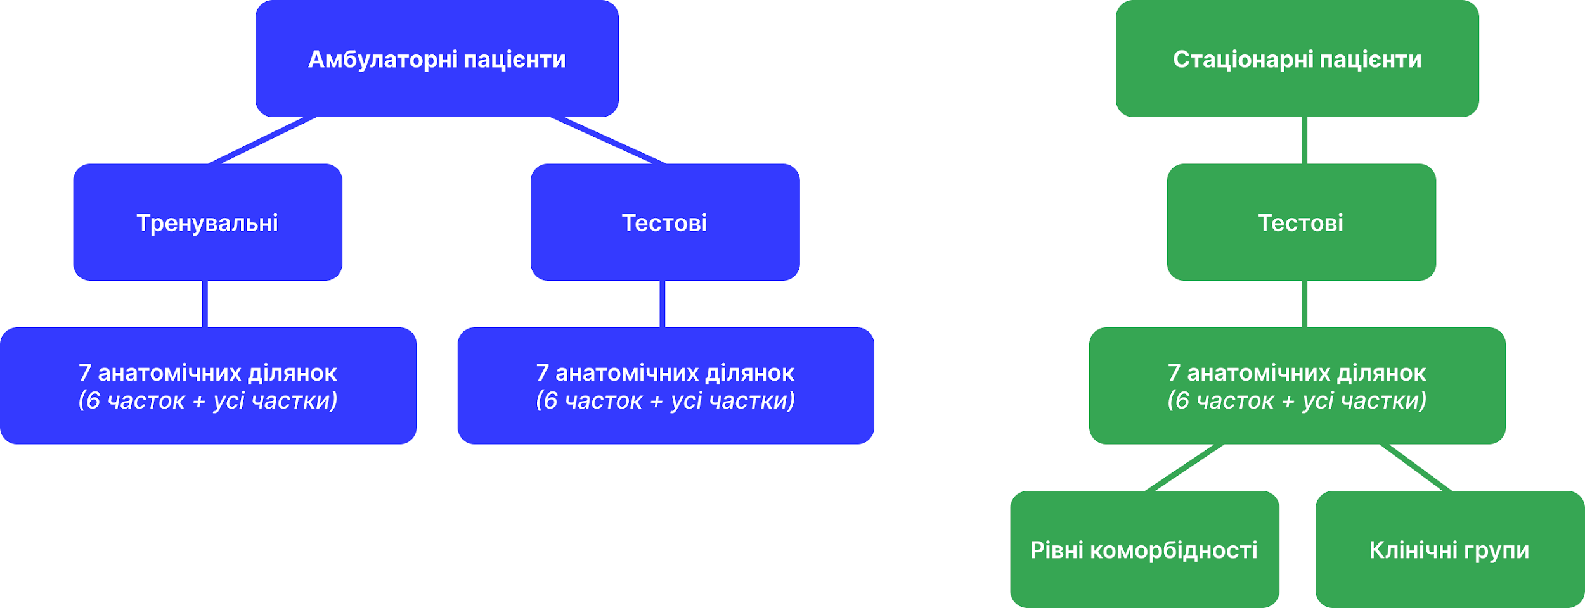
Рисунок Б.1 – Поділ загальної сукупності пацієнтів на підгрупи

не пізніше ніж за 5 днів до затвердженої дати захисту ДР в ЕК

